   

u u i v e Rs I T Y O F E L E C 7 R O N I C 5 C I E N C E A N D T E C H N O L O G Y O F C H I N A



  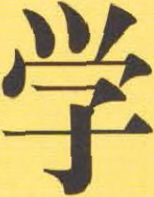  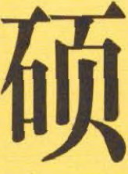  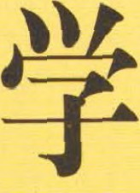  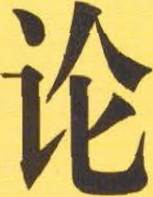 

MASTER THESIS FOR PROFESSIONA L DEGREE

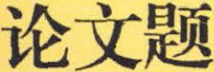

 201291010335

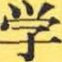

&Ae' s£ #£A•x&111i•A&&AC 9i31a 9Ti8‹v i?i &›•

t$@ #£to . &TA 't'ttfifto »>tl. it›o R

i£ &1fi7i #F . ic A 't' T•O‘a ?f1kA 2f?=7z€3i 6I *ii:1i?J*# ›•i4i

- •• " •• ‹ . •" «•

%2tt»A'9ftT"%A%+A'%é& 'Se

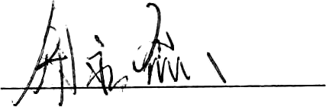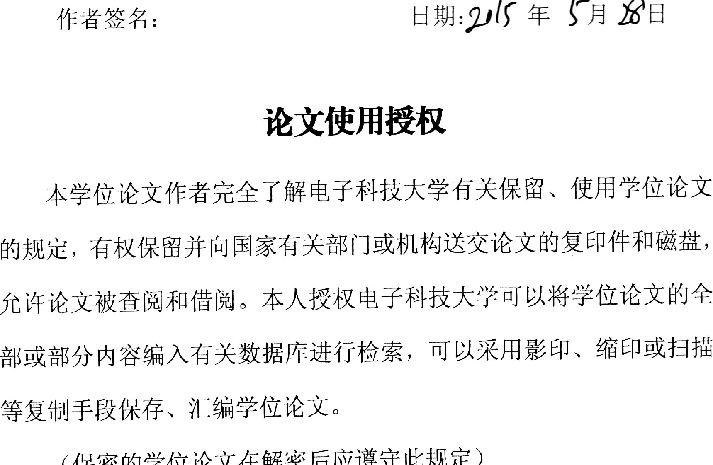

 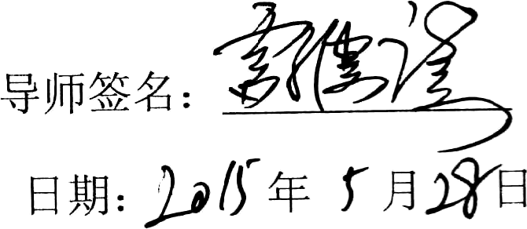

(C)1994-2020 China Academic Journal Electronic Publishing House. All rights reserved. [http://www.cnki.net](http://www.cnki.net/)

分类号 密级

UDC 注 1

学 位 论 文

学院教务管理系统的设计与实现

（题名和副题名）

余永磊

（作者姓名）

|  |  |  |
| --- | --- | --- |
| 指导教师 雷维礼 | 教 | 授 |
| 电子科技大学 | 成 | 都 |
| 彭立波 | 高 | 工 |
| 中国联合通信有限公司宜宾分公司 | 宜 | 宾 |

（姓名、职称、单位名称）

申请学位级别 硕士 专业学位类别 工 程 硕 士

工程领域名称 软 件 工 程

提交论文日期 2015.4 论文答辩日期 2015. 5.26 学位授予单位和日期 电子科技大学 2015 年 6 月 28 日 答辩委员会主席 评阅人

注 1：注明《国际十进分类法 UDC》的类号。

**DESIGN AND IMPLEMENTATION OF COLLEGE EDUCATIONAL ADMINISTRATION MANAGEMENT SYSTEM**

# A Master Thesis Submitted to

University of Electronic Science and Technology of China

Major: **Master of Engineering**

Author: **Yu Yong-lei**

Advisor: **Lei Weili**

School : **School of Communications & Information Engineering**

# 摘要

近年来，我国高等教育办学规模不断扩大，教学资源日益紧张，教学管理任 务繁重，如何提高教学管理的效率已成为当前高校管理中的突出问题。高等学校 作为培养人才的专门机构，教学管理是其日常管理工作的首先问题，教学管理涉 及到全体学生和老师，涉及到教师和学生的日常工作的方方面面，随着我国高等 院校的办学规模不断扩大，学生人数的不断增多，教学管理的难度也越来越大， 因此，借助当前信息化技术，实现高等院校教学管理的信息化是当前高校管理的 主要发展趋势。

教务管理系统对于教务处的决策者和管理者说都至关重要，能够为学校教务 处的工作人员提供非常快捷的查询手段和合理管理方案。

本教务管理系统是基于 java web 技术的信息化管理系统。包括了系统管理员 管理、教学进度管理、教学资源管理、教学评估管理四大模块。通过整合这些模 块完成系统集成，实现的教务处的科学化的管理，从而提高教务处工作人员的工 作效率。

根据教学管理各个方面的需求，设计了系统软件的总体架构，将系统功能划 分成了四个子功能模块，并采用 MyEclipse 平台技术、JavaWeb 技术、Oracle 数据 库等实现了这些模块功能。

教学管理系统的建设，将促进教学管理向教学服务的转变，教学管理系统将 成为学校教师和学生提供服务的窗口，学生和老师可以通过教学管理系统实现网 上事务办理，为学生和老师提供更为便捷的管理流程。

**关键词：**教务管理， 教学评估，系统管理，资源管理

I

# ABSTRACT

In recent years, our country' s higher education scale ex pands unceasingly, the teaching resources are becoming increasingly tight. Teaching management has become more arduous. How to im prove the efficien cy of teaching management has become a prominent problem in the m anagement of co lleges and u niversities. As a specialized agency of higher scho ol personnel trai ning, teaching management is the daily management of the work of the firs t problem, teaching m anagement refers to all the students and teachers, teachers and s tudents involved in all aspects of th e daily work. Along with the develo pment of our ins titutions of higher education scale expands unceasingly, and the num ber of students increased, the teach ing management is becoming more and more dif ficult. Therefore, with th e help of the inf ormation technology, the realization of teaching m anagement in Institutions of higher learn ing is the main developing trend of information management in Colleges and universities.

Educational management system is very important for the educational administration department's decision m akers and m anagers, the system can provide a very efficient means of the inquiry and th e reasonable management plan for the school educational administration department staff.

The educational administration management system is the information management system of Java based on W eb technology. The system includes four m odules: system management, teaching management, teaching resources management, teaching evaluation and management. The system software was done through the integration of these function modules, realizes the scientific a nd educational administration, so as to improve the working efficiency of the staff administration.

According to the system in all aspects of the dem and, the paper design the overall architecture of the sys tem software. The system function is divided into som e sub modules, and im plement these modules. System design using the technology: MyEclipse platform technology, JavaWeb technology, Oracle database.

The construction of teaching management system will promote the transformation of teaching management to serve teaching. Teaching management system will beco me the service window of the school teachers and students. Students and teachers can through the teaching management system to achieve the online transaction processin g,

for students and teachers to provide a more convenient management process.

**Keywords:** Teaching management, Teaching evaluation, System management, Resource management

# 目 录

第一章 绪论 1

1.1 选题的背景与意义 1

1.2 国内外研究现状分析 2

1.3 教学管理系统概述 3

1.4 论文的结构安排 5

第二章 开发技术分析 6

2.1 Java 技术 6

2.2 MVC 开发模式 8

* 1. SQL Server 2008 9
  2. Tomcat 服务器 10
  3. JspSmartUpload 技术 10
  4. FCKeditor 技术 11

2.7 UML 技术 11

2.8 B/S 模式 11

2.9 JBPM 工作流管理系统 12

2.10 本章小结 13

第三章 系统需求分析 14

3.1 需求调研 14

3.1.1 教务管理系统需求分析 14

3.1.2 教务管理系统非功能性需求分析 14

3.2 系统实现的可行性分析 15

3.3 业务流程分析 16

3.3.1 登陆流程分析 16

3.3.2 学生档案管理流程分析 16

3.3.3 教师档案管理流程分析 17

3.3.4 教学评估管理流程分析 17

3.3.5 教学进程管理流程分析 18

3.3.6 教学资源管理流程分析 18

3.3.7 文档管理流程分析 18

3.4 本章小结 19

第四章 教务管理系统设计 20

4.1 系统的设计原则 21

4.2 软件结构图 22

4.2.1 学生档案管理模块 22

4.2.2 教师档案管理模块 23

4.2.3 课程管理模块 24

4.2.4 教学评估管理模块 25

4.2.5 教学进程管理模块 25

4.2.6 教学资源管理模块 26

4.2.7 文档管理模块 27

4.3 E-R 图分析 28

4.4 数据库的物理设计 30

4.4.1 功能设置以及角色说明 30

4.4.2 数据表定义 31

4.5 教务管理系统安全技术分析 33

4.6 本章小结 36

第五章 系统详细设计 37

5.1 详细设计工具 37

5.2 详细设计程序流程 37

5.2.1 登录程序流程 37

5.2.2 添加学生档案程序流程 37

5.2.3 修改学生档案程序流程 38

5.2.4 删除学生档案程序流程 39

5.2.5 查询学生档案程序流程 39

5.2.6 教学评估程序流程 40

5.2.7 教学进程程序流程 40

5.3 本章小结 41

第六章 系统实现 42

6.1 登录模块的实现 42

6.2 教学资源管理的实现 42

6.3 教学进程管理的实现 43

6.4 教学评估管理的实现 44

6.5 本章小结 45

第七章 系统测试 46

7.1 测试相关概念介绍 46

7.2 系统功能测试 46

7.2.1 教学评估功能测试 46

7.2.2 教学进程功能测试 47

7.3 本章小结 49

总结与展望 50

致谢 51

参考文献 52

# 第一章 绪论

近年来，我国高等教育办学规模不断扩大，教学资源日益紧张，教学管理任 务繁重，如何提高教学管理的效率已成为当前高校管理中的突出问题。高等学校 做为培养人才的专门机构，教学管理是其日常管理工作的首先问题，教学管理涉 及到全体学生和老师，涉及到教师和学生的日常工作的方方面面，随着我国高等 院校的办学规模不断扩大，学生人数的不断增多，教学管理的难度也越来越大， 因此，借助当前信息化技术，实现高等院校教学管理的信息化是当前高校管理的 主要发展趋势。

随着我国高等教育的飞速发展，高等院校管理的现代化改革也不断推进，当 前，高校管理向信息化和网络化方向发展已迈出重要步伐。利用信息化技术改革 传统的教学管理和教学运行模式，推进高等教育管理的方式改革，建立基于网络 的高校信息化管理系统是非常必要的[1]。

高等院校的科学化，规范化，现代化管理越来越受到重视，利用当前信息技 术管理平台，提高学校教学管理水平，提升学校的教学公共服务体系，对学校的 发展和管理有重要意义。

建立高等学校教学管理系统，完成学校教学资源的管理，学生学籍的管理， 学生选课排课管理，教学计划的执行，日常教学工作的管理等，利用教学管理系 统为学校教学管理分析与决策提供基本信息，促进学校管理效率的提升是很有意 义的。

## 1.1 选题的背景与意义

随着高等学校的办学规模不断广大，教学管理已成为学校管理工作的重要内 容，教学管理涉及到学生，教师，学校等诸多方面，如何提高管理效率，优化资 源配置，实现教学信息的及时发布与资源共享，减少教务人员的工作负担，完善 学校的管理体系，已成为当前高校教务管理改革和发展的重要目标。

通过教学管理系统，学校教务处可以及进发布课程的相关信息，学生可以在 线选课，在线辅导答疑，在线查询成绩等，为学生和老师节省了更多时间，通过 教学管理系统，学生和老师可以完成信息的查询，了解教学计，教学管理的文件 内容，了解课程计划，考试及成绩管理，了解学分修读情况等，利用教学管理系 统，学生可以以完成入学到毕业的学习全过程，同时，通过教学管理系统，大大 减少了教务人员的工作量，提高了教学管理的工作效率。

当前，教务管理系统的建设已成为各高校建设“数字化校园”的重要组成部 份，教学管理系统的建设是适应高等教育发展的需要，是确保教学质量，实现人 才培养目标，规范教学管理的重要保障，教学管理是当前高校管理的中心，是学 校实施人才培养计划，提高办学质量的重要基础，教学管理系统的建设是统一教 学资源共享的需要，利用教务管理系统可以实现教学资源的共享，实现资源的集 中管理和分配[2]。

教务管理系统的建设，是规范管理流程的需要，利用计算机管理教学过程， 一方面增加了管理的透明度，另一方面避免了人为因素的影响，有利于规范高等 学校的教学管理过程。同时，教务管理系统的建设，有利于减少教务人员的劳动 强度，众所周知，教务处是高校各职能部门中任务最为繁重的部门之一，涉及到 学生人数众多，既要处理学校的统一事务，也要面对单个学生， 处理单个学生 的特殊事务，利用教学管理系统，学生可以通过网络在线完成个别事务的申请和 办理，将极大的减少教学管理的工作量，提高工作效率。

教学管理系统的建设，有利于促进教学管理向教学服务的转变，教学管理系 统将成为学校教师和学生提供服务的窗口，学生和老师可以通过教学管理系统实 现网上事务办理，避免学生多次“跑腿”现象，为学生和老师提供更为便捷的管 理流程。

## 1.2 国内外研究现状分析

教学管理系统的建设是高等学校适应信息化发展的必然选择，是教学改革的 重要内容，将进一步提升高等学校的教学质量和教学管理水平。早期的教学管理 系统是基于 C/S 模式，或者是 C/S,B/S 结构的结合，功能比较单一，在数据完全， 软件实用性方面也存在不足。高等学校的教学管理大致经历了三个阶段，一是利 用计算机单一的管理阶段，二是基于局域网的教学管理阶段，三是基于互联网的 教学管理系统阶段[3]。

国外的教学管理系统在上世纪 60 年代开始发展，从单一的计算机管理发展到 现在的基于互联网的全面管理和服务系统，当前，欧美发达国家的高等学校的教 学管理系统已日趋成熟，功能较为完善。

我国由于信息技术发展起步较晚，校园网络建设从上世纪 80 年代开始，发展 水平和国外发达国家还有不小差距。当前，高校教学管理系统主要有三种模式， 一是单机版模式，二是局域网模式，三是校园网模式，主流是校园网模式。本世 纪初，大部份高校的教学管理系统在原有基础上进行了升级，以新系统代替旧系 统，或者将旧系统进行升级统一[4]。

当前，教学管理系统的开发技术和平台主要有基于 ASP，.NET 的技术开发的 管理系统，和基于 J2EE 开发的管理系统，主流是基于 B/S 结构的网络管理系统。 当前，高校教学管理系统的建设投入比例还很小，信息共享程度还不够高， 总体水平较低，系统的集成与维护还比较困难。同时，高校教学管理系统的数据 安全性保障较差，系统操作专业性强，为教学管理系统配置的硬件性能较差，系

统的可视化，交互不够，教学管理系统的建设有待进一步提升。 随着互联网技术的发展，以及硬件成本的逐步降低，高校教学管理系统的建

设制约因素将不断减少，以教学管理为核心的高校信息化建设将不断发展，以整 合各类管理系统为平台的“数字化校园”是未来发展的主要方向[5]。

## 1.3 教学管理系统概述

当前，教学管理系统都是基于互联网的教学管理平台，开发技术多为 ASP，.NET 和 J2EE 技术，多采用 B/S 结构，教学管理系统具有学分管理，网上排 课，网上选课，成绩管理，毕业论文管理，学籍管理，教学资源管理，学生基本 信息管理，教师管理，教学辅助等功能。

常见的教学管理系统结构如下图所示[6]：

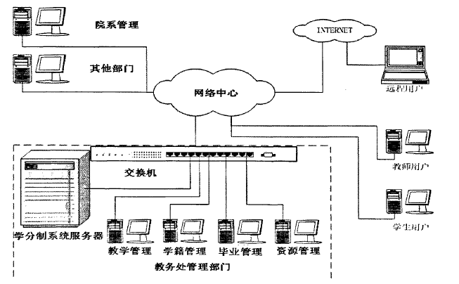

图 1-1 教学管理系统结构图

主流的教学管理系统涉及到教师，学生，资源，学校管理等多个方面，学生 可以通过教学管理系统实现网选课，成绩查询，教学评价，教学反馈，教材订 购，学分修读等多个功能，教师通过教学管理系统可以实现在线答疑，选课查 询，成绩评定，教材订阅等功能，教务管理人员通过教学管理系统可以实现网上

排课，教学计划执行，教学资源配置，日常教学事务处理等功能。当前，主流的 教学管理系统业务功能流程如下图所示[7]：

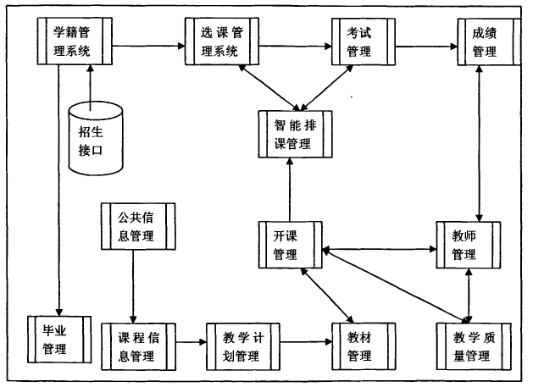

图 1-2 教学管理系统功能模块组成与业务处理流程

教学管理系统涵盖了学校教学管理全过程，涉及教学管理的每个环节，具有 日常教学事务处理功能，当前，教学管理系统的功能层次结构如下图所示[7]：

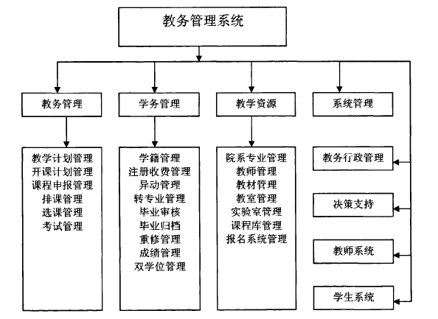

图 1-3 教学管理系统的功能层次结构图

## 1.4 论文的结构安排

本论文根据软件工程的生命周期进行开发，并且根据开发过程进行等流程来 安排整个文章结构。

第一章中主要阐述教务处的教务管理系统研究意义与当前研究现状，以及系 统开发的意义。

第二章主要分析阐述了教务处的教务管理系统的软件工具和主要技术。 第三章主要分析阐述了教务处的教务管理系统的需求分析，确定了教务管理

系统的功能。

第四章对教务管理系统做了总体设计，主要分析了教务管理系统的数据库设 计和业务蓝图。

第五章编程实现了教务管理系统，阐述了教务管理系统各个界面的实现和关 键代码。

# 第二章 开发技术分析

## 2.1 Java 技术

Java 技术主要包括三个体系版本，一是 JavaSE（也称，J2SE）（英文全称是： Java2 Platform Standard Edition），JavaSE 版本也称为 JAVA 语言的标准版， 二是 JavaEE(也称，J2EE)(英文全称是：Java 2 Platform,Enterprise Edition )，它是 JAVA 语言的企业版本， 三是 JavaME(也称，J2ME)(英文全称是：Java 2 Platform Micro Edition )，它是 JAVA 语言的微型版本。Java 技术是一种开放的技术， Java 语言 靠群体的力量 获得了广大软件开发商的认同。Java 软件开发平台是基于 Java 语言的软件系统设计平台。

JAVA 语言拥有跨平台、泛型编程、和面向对象的三个特性，当前，在企业 级 Web 应用开发中，广大程序员已广泛使用 JAVA 语言来进行 WEB 应用的开发。 Java 编程语言平台包括 JAVA 虚拟机和应用编程接口两个部份。应用编程接口是 一个独立的标准接口，也称为 API 接口，JAVA 软件可以嵌入大多数的操作系统 之中。Java 语言吸收了 C++语言的优点，增加了并发程序，网络通信等新的功 能，JAVA 语言具有易于理解，安全性高，应用简捷等优点，同时，JAVA 语言编 写的代码健壮性好，可移植性好，语法规则简单。Java 语言是一种基于类和面向 对象的编程语言，JAVA 语言开发设计的软件系统不再依赖于开发环境。Java 是 目前最流行的编程语言之一，JAVA 语言客户端 - 服务器的 Web 应用程序开发中 有着明显优势[8] 。

maven 支持许多种类型的应用程序，用两三行 Maven 构建脚本就可以构建 简单的项目，对于每个受支持的应用程序类型被定义为建立一套规则和工具； maven 对依赖关系的特性进行细致的分析和划分，maven 可以管理项目构建的产 物，Maven 的 Site 命令支持多种文档信息的发布包括各种输出生成过程中，如 javadoc，产品文档等，许多 Apache Jak arta 项目发文时使用 Maven，而且公司 项目采用 Maven 的比例在持续增长。

JAVA 语言支持分布式系统的开发，JAVA 语言提供了安全检查机制，确保了 软件的安全，同时，JAVA 还提供了网络应用于编程的类库，适合于网络环境的 软件开发。同时，JAVA 语言具有多线程的特点，实现了多线程之间的同步机 制。同时，Java 技术中包括了 JavaBeans，JavaBean 给 Java 带来的可移植性。 JAVA 也是一门动态的编程语言，对软件系统的升级维护有良好的支持。

JavaServerPages，简称：JSP，JSP 是 Java 公司与其它公司共同创建的，

JavaServerPages 是用 Java 程序编写的前台界面。JavaServerPages 可以响应客户端 请求，动态的生成 HTML 类型的 Web 网页，JavaServerPages 提供接口服务 HTTP 应用程序，它是基于 Java 语言的[9]。

JavaServerPages 是直译型的脚本语言，最早在 HTML 网页上使用，支持面向 对象。JavaServerPages 广泛用于客户端的脚本语言之中，程序员可以创建自定义 的 JSP 标签库，扩展了服务器的性能。

J2EE(英文全称是：Java 2 Platform，Enterprise Edition)，是 JAVA 技术的企业 技术版本，J2EE 是 SUN 公司开发的一个开放式企业级应用版本的规范，J2EE 是 一种利用 Java 平台的企业级软件开发方案 ，是软件系统部署和管理的相关体系 结构。 同时，J2EE 提供了一个基于组件的方法，提供了方便存取数据库的 JDBC API、Corbar 技术，J2EE 平台提供了多层的分布式应用模型和事务控制，能够在 I nternet 应用中保护数据的安全，提供了 Java Servlets API 的全面支持，Java Servlets 是一种服务器端 Java 小程序，具有比 CGI Perl 脚本更高的效率，扩展了 we b 服务器端的功能，Java Servlets 有良好的可移植性。JSP 是 Servlet 的扩展，借 助内容和外观的分离，获得比 Servlet 更高的开发效率。J2EE 能够使开发者缩短时 间，J2EE 的相关技术主要有[10]：

一是，Enterprise Java Beansl ，简称 EJB，Enterprise Java Beansl 规范定义了 EJB 组件，负责提供公用的服务，提供了，开发和实施分布式商务逻辑。二是， Java Database Cormectivity，简称 JDBC，包括应用级接口和服务提供者，用于连 接关系型数据库系统，可以通过添加 JDBC 驱动程序到一个 J2EE 平台访问数据 库。三是，Java Message Service，简称 JMS，是一个应用程序接口，Java Message Service 可用于中间件相互通信。四是，JAVA Connector Architecture，简称 JCA， 是 J2EE 连接器体系结构，允许 EIS 访问，是一个 J2EE 服务器提供者接口，允许 那些支持企业信息系统访问的资源适配器嵌入到 J2EE 中。J2EE 的主流框架是 SSH，包括 Struts、Spring 与 Hibernate 三个框架，并将这三个框架整合，SSH 框 架三层架构体系模型如下图所示[11]：

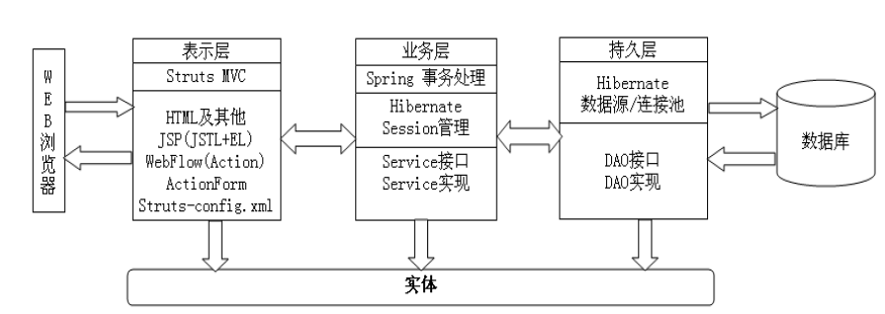

图 2-1 SSH 框架三层架构体系模型

在 SSH 框架三层架构体系模型中，SSH 向上整合 MVC 框架（Struts），使 用 Spring 的 Ioc 容器来管理各组件之间的依赖关系，向下整合 ORM 框架

（Hibernate），并给出 Hibernate 的 DAO 实现，由 Spring 完成业务逻辑。

## 2.2 MVC 开发模式

MVC 模式，视图，模型，控制器分离，控制器是负责接收用户的输入，没有 输出任何东西。模型组件可以对应多个视图，实现了一个模型被多个视图共享使 用，MVC 模式创建了更多的灵活性，使程序结构更加清晰。

MVC 模式有许多优点，一是设计清晰，二是代码和设计的复用性高，三是模 块的有效性好，四是易于维护，五是用户界面功能强大，六是允许多种用户界面 的扩展[13]。

MVC 架构模式就是：模型-视图-控制器。Model 实现业务逻辑，Controller 是 实现视图层和业务层沟通，View 用于与用户进行交互， MVC 模式常用于分布式 应用；在本系统采用 MVC 开发模式，软件系统的开发效率高。Model—View— Controller，简称 MVC, 是一种设计模式，用于在复杂的应用系统中界定各个组件 的职能，和划定组件的作用范围。主要包括三个方面的内容：Model，View，和 Controller。Model（模型）接收视图发出的请求，并返回处理结果，Model（模型） 表现为业务对象后端系统，用于从数据库系统中存取信息，一个 Model（模型）能 为多个视图提供数据，所以减少了代码的重复性。View（视图）代表用户交互界 面，能为应用程序处理很多不同的视图，较少含有业务逻辑，MVC 将输入数据传 递给 Model 组件，并显示处理结果。Controller（控制器）接收用户通过视图发出 的请求，Controller（控制器）决定调用哪个模型构件去处理请求，连接模型与视 图，并决定哪个视图来展示结果。

Model—View—Controller 模式结构如下图所示[14]：

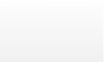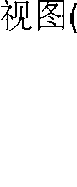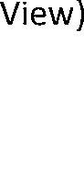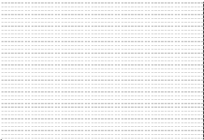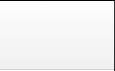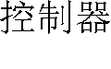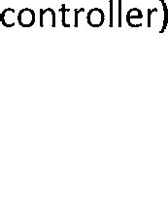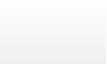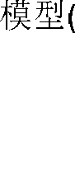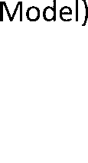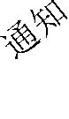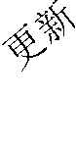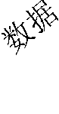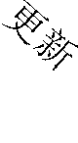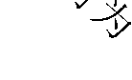

图 2-2 MVC 构架图

MVC 设计模式中的 Model—View—Controller “模型”是真正完成任务的代 码。MVC 设计模式将面向对象设计与用户接口隔离，允许视图与业务的分离， 在模型同界面相分离的情况下，使得软件开发过程中分工明确，代码即可实现可 管理性和可重用性。采用 MVC 模式，程序员只需要专注于模型，模型就是被封 装好的业务处理模块，模型有两重要的部分，业务模型负责处理程序中的业务逻 辑，数据模型是负责数据的操作，MVC 模式可以根据用户的请求来响应程序功 能，模型具有独立性高，提高了系统的可重用性与可扩展性，加快软件开发的速 度。

## SQL Server 2008

SQL server 2008 是微软推出的一个功能很强的数据库开发工具，它具有安全 性，高效性和智能性的诸多特点。SQL 是一个支持多用户的新型数据库，适用于 大中规模的数据量需求。SQL Server 是一个关系数据库管理系统，它具有构成最 大的 Web 站点的数据存储组件所需的可伸缩性、可用性和安全功能。

SQL Server 2008 可以对服务器运行过程中产生的事件进行捕获，使并发工作 负载为用户提供稳定的性能。

SQL Server 2008 智能性它体现在 SQL Server 2008 可以集成任何数据 ，可扩 展的集成服务可以使运行时间可扩展性提高到多个处理器中，SQL Server 2008 对 数据进行压缩，备份，分组设置使得聚合查询和报表更加简单快速。

SQL Server 2008 遵从系统的配置的政策，可以使开发人员充分利用实体关系 来建模。SQL Server 2008 的资源监控器可以为不同的工作负载定义资源限制，可 以为数据库管理员分配优先权，星型连接查询优化降低了查询时间，可以让数据 库开发人员定义高级的业务对象，语言集成查询能力（LINQ）可以使用 C#对数据 进行查询，而不必是 SQL。基于 SQL Server 2008 的在数据库设计与管理方面的高 效性、智能性和安全性的优点，本文将采用 SQL Sever 2008 做为数据库的设计与 管理工具[15]。

SQL Server 2008 的安全性是指 SQL Server 2008 它可以对整个数据库和数据文 件日志进行加密，可以对数据库进行备份压缩，不需要改动应用程序。，

SQL Server 2008 高效性指的是 SQL Server 2008 降低了管理系统.NET 架构的 时间成本，SQL Server 给开发人员提供了集成的开发环境和数据提取，提高了开 发效率和简化了数据访问。

## Tomcat 服务器

Tomcat 服务器是最近推出的一个应用于 Web 服务器的免费开源代码，自推 出以来，受到了广大程序员的广泛使用，Tomcat 服务器是是属于轻量级的服务 器，同时，Tomcat 服务器是一个免费的开放源代码的 Web 应用服务器 ，是 JSP 程序的首选。

Tomcat 服务器适合于初学者使用。Tomcat 服务器在中小型系统中被普遍使 用 。实际上 Tomcat 服务器可以看作是 Apache 服务器的扩展，同时，Tomcat 服 务器又是独立运行的，区别在于 Apache 为 HTML 页面服务，而 Tomcat 实际上 运行 JSP 页面和 Servlet。tomcat 运行时占用的系统资源小，支持负载平衡，有很 好的扩展性[16]。

Tomcat 服务器有处理 HTML 页面的功能 ，可利用 Tomcat 来响应用户对 HTML 页面的访问请求。Tomcat 一经推出，便受到广大程序员的喜欢，Tomcat 服务器具有占用系统资源小，支持负载平衡，可扩展性好等功能，Tomcat 服务 器同时支持邮件服务等开发应用系统常用的功能。

同时，Tomcat 是可以不断改进和完善的，在软件开发领域，任何一个有兴趣 的程序员可以对 Tomcat 服务器的功能进行改变或添加。这一优点使得 Tomcat 的 功能不断增强，Tomcat 服务器的应用也将越来越广泛[16]。

## JspSmartUpload 技术

JspSmartUpload 组件有下面几个特点：

1、使用起来方便。在 JSP 文件中只要书写几行 java 的代码就可以搞定文件的 上传和文件的下载，很方便。

2、JspSmartUpload 组件能够全方面的控制上传。教务管理系统能够了利用 jspSmartUpload 组件所提供的对象，同时，教务管理系统按照 JspSmartUpload 组 件的操作方法，可以获得所有的上传文件的信息，这些文件信息主要包括文件的 名字，以及文件的大小，还有文件的类型，和文件的后缀名，以及文件的数据 等 ，JspSmartUpload 组件能方便地存取文件，并且能方便的保存文件信息。

3、教务管理系统中，JspSmartUpload 组件能对教务管理系统中要上传的文 件进行大小、类型等方面做出限制。教务管理系统中，JspSmartUpload 组件可以 过滤掉不符合要求的文件[17]。

在本系统中，使用 jspSmartUpload 来批量上传文件和批量下载文件。通过使 用本组件来减少代码量，从而减少工作量和系统的异常。

## FCKeditor 技术

FCKeditor 是一个开放源代码的文本编辑器，他可以和当前主流的软件，比如 ASP.NET, PHP,JAVA 编程语言结合。他可以支持大部分的网页浏览器，例如：IE 浏览器，Firefox 和 Opera 等。

FCKeditor 主要用于文本编辑，可以把自己采集的信息通过整理后写入 FCKeditor 编辑器里面,通讯员就可以像写 word 文档一样对内容进行排版，插入图 片等操作，可以使得我们的发布的信息更加美观，形象，丰富[18]。

## UML 技术

UML，即 Unified Modeling Language ，中文译为：统一建模语言。是上世纪 末出现的软件工程领域的重要技术。

UML 是在 Rational 公司的组织下，由 Grady Booch ， Ivar Jacobson ， JimRumbauth 等人在面向对象建模技术 OMT 基础上开发的，UML 统一了各种方 法和不同的标准，1997 年 11 月 17，UML1.1 成为世界标准建模语言。

UML 是一个通用的可视化建模语言，用于对软件进行描述、可视化处理、 构造和建立软件系统的文档。UML 是一种标准化语言，可以对复杂的系统建立 可视化的系统模型。UML 适用于各种软件开发方法，是一种总结了以往建模技术 的经验的标准建模方法[19]。

UML 提供了静态、动态、系统环境及组织结构的模型。从需求分析到结构设 计、数据库建模，UML 都提供了模型化和可视化的支持。UML 支持面向对象的 技术和方法，包括概念的语义、表示法和说明，能够准确方便地表达面向对象的 概念。UML 的定义有语义和表示法两个主要组成部分，是一种可视化的建模语 言。UML 给出了语法结构的精确规约，由图和元模型组成的。UML 用元模型来 描述，在每一层都递归地定义语义结构，UML 支持类图、对象图、构件图、部署 图等结构图。UML 使语义更精确、更正规，可用来定义重量级和轻量级扩展机 制。

## 2.8 B/S 模式

随着信息技术的发展和 WWW 的流行，过去的主机/终端和 C/S 模式都无法满 足当前网络开放，信息共享的新要求，于是出现了 B/S 模式，即浏览器/服务器结 构。B/S（Browser/Server，浏览器/服务器）模式又称 B/S 结构。 浏览器/服务器结 构（B/S）的特点是：用户通过浏览器访问 Internet 上的各种资源信息，这些资源

信息都是由许许多多的 Web 服务器产生的，而每一个 Web 服务器又可以通过各种 方式与数据库服务器连接，大量的数据实际存放在数据库服务器中。考虑到现在 互联网的普及，传统的 C/S 结构已不能满足当前数字化综合软件平台的建设，软 件系统开发多采用 B/S 结构。B/S 浏览器服务器架构如下图所示[15]：

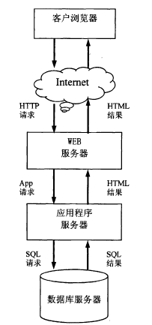

图 2-3 B/S 浏览器服务器架构图

B／S 结构前台客户端采用浏览器，后台为数据库服务器。B／S 结构是对 c／ s 结构的改进，在 B／S 结构中，用户界面通过浏览器实现，主要事务逻辑在服务 器端实现，中间件服务器为 Web 服务器，保证了数据的安全性。

B／S 结构用通用浏览器就实现了原来需要复杂专用软件才能实现的强大功 能，结合浏览器和 ActiveX 技术方便地进入互联网，利用 Web 技术， 数据库技术 开发动态的 B／S 结构的软件系统是应用软件系统开发的主要趋势。

## 2.9 JBPM 工作流管理系统

工作流技术最早出现于上世纪 70 年代中期，工作流技术是利用计算机技术 对信息传递的流程进行管理。工作流是一系列相互衔接、自动进行的业务活动， 工作流技术是指任务在计算机应用环境下的自动化处理，JBPM 工作流技术用于 解决信息传递的逻辑判断和自动流转。

JBPM 工作流是一个灵活的、可扩展的工作流管理系统，表现为参与者对文

件、信息或任务按照规程进行某种操作，JBPM 工作流用 Java 语言开发，它支持 多种数据库，JBPM 工作流可以被部署在任意一款 Java 应用服务器上。

JBPM 的结构如下图所示[20]。

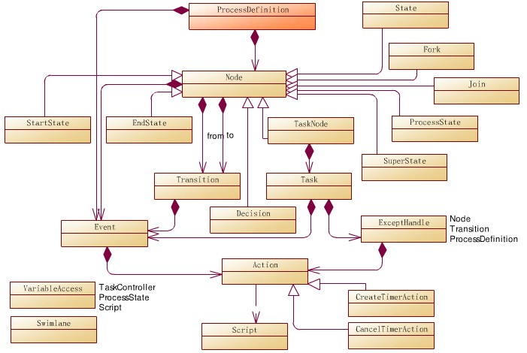

图 2-4 JBPM 类结构图

在 JBPM 工作流中，流程定义采用 xml 语法表达，是一种有向图结构，在创 建一个流程实例时，会创建根令牌，令牌在不同的节点之间转移即表示流程的推 进。JBPM 工作流专注于商务逻辑的处理，传统的管理软件无法做到这一点。

## 2.10 本章小结

本章主要分析阐述了系统开发的相关技术，主要涉及到 JAVA 软件开发平 台,SQL 数据库，JSPSmartUpload 技术等，这些技术与软件开发平台将成为软件系 统开发的基础。

# 第三章 系统需求分析

## 3.1 需求调研

3.1.1 教务管理系统需求分析

高校教务管理系统的需求调研工作是在某高校进行的，教务处的领导和工作 人员给我们讲了很多的系统的功能需求，详细的了解了高校教务管理系统的大体 业务流程。其中大体功能如下：

(1) 系统登录

(2) 学生档案管理，包括学生的学生姓名、性别、年龄、学号、班级、入学 年份、专业、所属学院等信息设置。

(3) 教师档案管理，包括教师的教师姓名、性别、年龄、工资号、职称、所 属学院等信息设置。

(4) 课程管理，包括课程的课程名称、上课教师、上课教室、上课时间、所 属学院等信息设置。

(5) 教学评估管理，包括教学质量评估的名称、评估权重比例、评估说明、 创建时间、创建人、修改时间、修改人等信息设置，教学评估的主体是教学评估 中心工作人员，重点是对教学质理进行评估。

(6) 教学进程管理，包括进程名称、进程类型、当前状态、创建时间、创建 人、修改时间、修改人等信息的设置。

(7) 教学资源管理，包括教学资源的资源名称、资源类型、资源数量、负责 人、创建时间、创建人、修改时间、修改人等信息的设置。

(8) 文档管理，包括文档的文件名称、文件大小、附件类型、创建时间、创 建人、修改时间、修改人等信息的设置。

## 3.1.2 教务管理系统非功能性需求分析

高校教务管理系统的需求分析主要包括两个方面，一是高校教务管理系统的 功能需求分析，这方面主要确定高校教务管理系统的功能，明确系统要做什么， 如学生档案管理、教学质量评估管理，教学进程管理和数据库管理等。另一方面 是高校教务管理系统的非功能需求分析，非功能需求主要是指用户的操作体验， 软件和硬件的运行环境需求等[21]。系统的非功能需求主要有以下几个方面：

一是，用户体验需求。用户是管理系统的使用者，高校教务管理系统的质量

一方面体现在软件功能的完善上，另一方面就体现在用户操作的舒适性，用户操 作管理系统的感受评价等。本文对教务管理系统的非功能需求进行了分析，其 中，用户体验需求主要是软件界面要美观，软件要易于操作，软件容错性好。

教务管理系统的界面要按在传统的 WINDOWS 窗口界面进行设计，力求做到 规范，布局合理，风格简洁，清晰明了。教务管理系统的功能按钮，菜单设计等 力求做到规范标准。

同时，教务管理系统还要做到易于操作，教务管理系统的使用者都是非计算 机专业人员，因此，软件的操作要简单，为用户的操作提供必要的帮助和提示。 同时，教务管理系统还需要有好的容错性，对于用户的误操作有基本的警示功 能，能自动处理不合理的操作，保证软件的平稳运行[22]。

二是，软件和硬件环境需求。教务管理系统的开发应尽量优化，减少对软件 和硬件的需求配置，确保软件在普通操作系统平台和普通电脑硬件配置上能平衡 运行。

三是，软件的质量需求，主要涉及到教务管理系统的功能可靠，易用，软件 执行效率高，具有良好的可移植性等。

## 3.2 系统实现的可行性分析

教务管理系统专业性强，除传统的基本数据信息管理外，主要涉及到多方面 的业务。当前，我国高等院校迫切需要专门的教务管理系统来提升工作效率，减 少工作量。教务管理系统专门针对具体业务处理和日常工作管理，实现基于网络 的教学管理业务的整合，促进管理规范，促进管理效率的提升 。

教务管理系统的设计可行性分析如下： 一是，技术可行性分析。本文设计的教务管理系统采用 J2EE 做为开发工具，

数据库采用 SQL sever 作为数据库开发工具，这些技术在软件工程领域已较为成 熟，使用广泛，同时，也能满足教务管理系统的功能实现要求。

二是，经济可行性。教务管理系统的硬件运行条件客户端只需普通电脑即 可，服务器采用小型服务器，硬件成本低。同时，教务管理系统开发所需要购买 的软件少，总体耗费不高，在经济上是能够承担的。

三是，应用可行性。教务管理系统是中小型信息管理系统，是专门针对行业 开发的管理系统，软件界面简洁规范，易于操作，普通工作人员都能使用，同 时，在普通网络环境和硬件条件上，教务管理系统能正常运行，具有良好的应用 前景[23]。

## 3.3 业务流程分析

3.3.1 登陆流程分析

如下图所示，简要的介绍了的用户登陆业务流程，用户需要输入正确的用户 名和密码才能登录到系统中。登陆业务流程如图 3-1 所示：

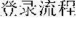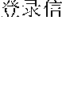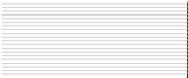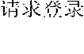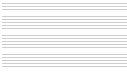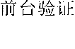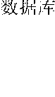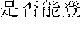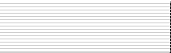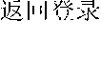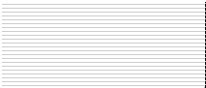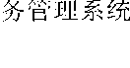

图 3-1 登录流程图

## 3.3.2 学生档案管理流程分析

管理员需要管理好学生档案资料，需要学生档案的学生姓名、性别、年龄、 身份证号、班级、入学年份、专业、所属学院等信息。学生档案管理业务流程如 图 3-2 所示：

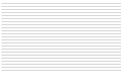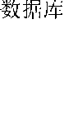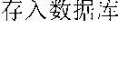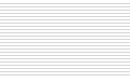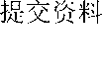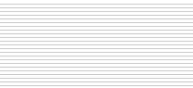

图 3-2 学生档案管理流程图

## 3.3.3 教师档案管理流程分析

管理员需要管理好教师档案资料，需要管理教师档案的教师姓名、性别、年 龄、身份证号、职称、所属学院等信息。教师档案管理业务流程如图 3-3 所示：

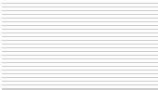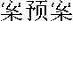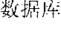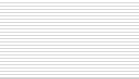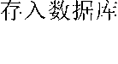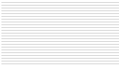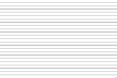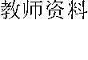

图 3-3 教师档案管理流程图

## 3.3.4 教学评估管理流程分析

管理员需要管理好教学评估资料，需要管理教学评估的评估项目名称、评估 权重比例、评估说明等信息。教学评估的主体是教学评估中心工作人员，重点是 对教学质理进行评估。教学评估管理业务流程如图 3-4 所示：

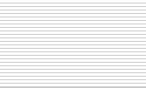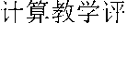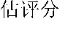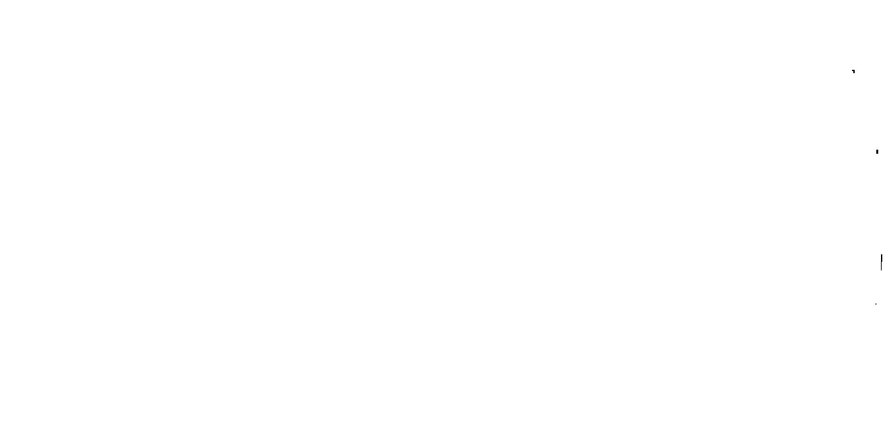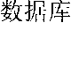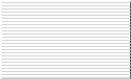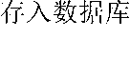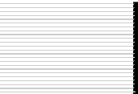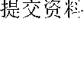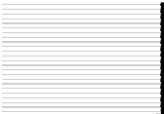

图 3-4 教学评估管理流程图

## 3.3.5 教学进程管理流程分析

教师需要管理好教学进度，需要教学进度的进程名称、进程类型、当前状态 等信息。教学进度管理业务流程如图 3-5 所示：

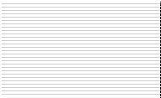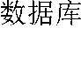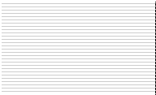

图 3-5 教学进度管理流程图

## 3.3.6 教学资源管理流程分析

教师可以共享教学资源，其中需要管理教学资源的资源名称、资源类型、资 源数量等信息。教学资源管理业务流程如图 3-6 所示：

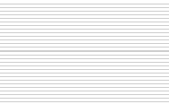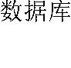

图 3-6 教学资源管理流程图

## 3.3.7 文档管理流程分析

教师可以文档资料，文档资料包括的文件名称、文件大小、附件类型等信 息。文档管理业务流程如图 3-7 所示：

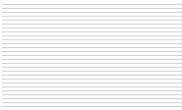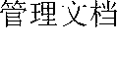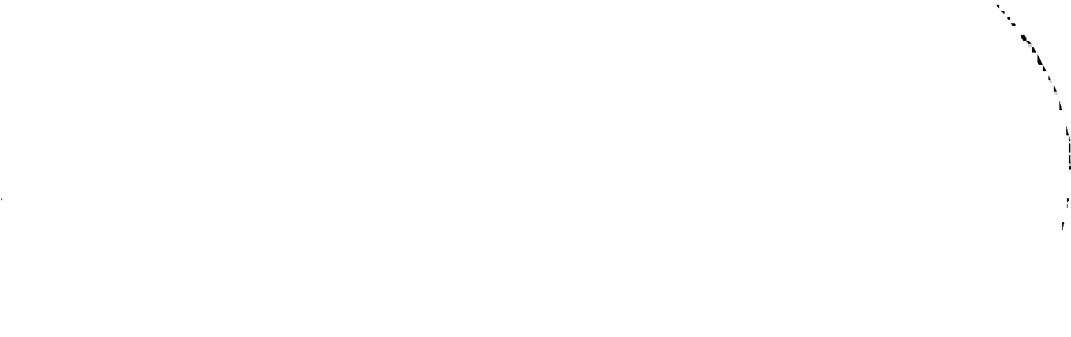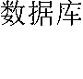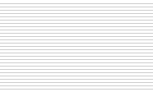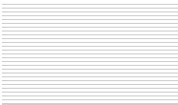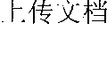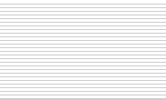

图 3-7 文档管理流程图

## 3.4 本章小结

本章主要从系统需求方面进行了详细的阐述，分析了高校教务管理系统的可 行性，分析阐述了系统的非功能性需求，分析阐述了教务管理系统的业务流程， 为系统的实现奠定了基础。

# 第四章 教务管理系统设计

当前，软件开发技术飞速发展，越来越多的软件开发方法被广大程序员所使 用，当前软件开发的主要方法有：面向对象的软件开发方法，面向问题的软件开 发方法，面向结构化的程序设计方法以及 JACKSON 方法等。

（1） 结构化的软件开发方法 结构化程序设计方法是上世纪使用较多的软件设计方法，也称为 SASD 软件

开发方法，主要是以面向功能或数据流为主的软件设计方法。结构化程序设计方 法采用 SA 方法对软件做需求分析，采用 SD 对软件做结构化设计，最后完成程序 设计。结构化程序设计方法主要有两种类型的软件结构，一是事务型结构，二 是，变换型结构。结构化程序设计方法是早期广泛使用的软件开发方法，随着面 向对象程序设计思想的出现，以及可视化编程方法的使用，结构化程序设计方法 使用面越来越小了[25]。

（2）JACKSON 方法

JACKSON 方法是一种面向数据结构的软件设计方法，以顺序结构，选择结 构和循环结构三种形式做为基本的结构形式，通过三种结构的组合完成数据的输 入与输出程序设计，JACKSON 方法只适合于中小型规模的问题求解程序设计。

（3）面向对象的软件设计方法 面向对象的程序设计方法和并行设计，分布式设计等方法是当前最为流行的

软件开发技术方法，面向对象程序设计方法是当前程序设计的主流方法，如 C++,JAVA 等都是面向对象的编程语言，它们以对象建模为基础，能够建立基于 用户的需求，对于系统的可维护性有了很大的提升。

（4）原型化方法

当前，VB,DELPHI 等工具可以快速的设计出一个系统框架，窗口界面“所见 即所得”，对于初学者来说是很好的开发工具。原型化软件设计方法适合于功能 需求较小的系统开发，其开发流程主要是确定需求，然后设计原始模型，并根据 用户需求对原始模型进行修改完善，最后完成系统设计。原型化方法适合于系统 规模较小需求简单的系统开发。

（5）面向问题的分析法

上世纪 80 年代，日本研究者提出了面向问题的分析法（英文全称是：Problem Analysis Method，简称：PAM）。面向问题的分析方法基本思想是首先，从输 入、输出数据结构获得基本的处理事务；然后分析这些处理事务间的先后关系；

按先后关系逐步综合处理框，直到画出整个系统的 PAD 图。 面向问题的程序设 计方法是一种树形结构图，在详细设计阶段被广泛使用[12]。

## 4.1 系统的设计原则

本文设计的教务管理系统是针对行业需求的专业管理系统，教务管理系统功 能具有更高要求，在进行教务管理系统设计时，主要遵循以下几个原则：

一是先进性原则，教务管理系统开发将采用当今最先进的计算机软、硬件技 术，开发的管理系统能适应新技术发展和变化。系统具体较好交互性，与硬件和 软件平台有较好的兼容性。教务管理系统在技术上先进可靠，同时，在应急管理 上也需要先进有效，以确保系统的及时准确有效[24]。

二是安全可靠性原则，教务管理系统的开发和实现将确保各种数据资料安全 可靠，确保数据库的安全，确保管理系统的业务处理安全。实现的教务管理系 统，在系统发生异常时，有基本的应变和容错能力。系统是一个面向大众的网络 系统，因此网络的安全和数据的安全都是系统要先保障的内容，系统需要利用最 新的网络安全技术，防止非法入侵和恶意破坏。面对系统应用中的各种问题，能 及时有效的处理确保系统正常运转，系统设计时，要确保系统的平稳运行，确保 网络的畅通，同时，保证各类数据的安全有效。

三是统筹规划原则。教务管理系统的设计充分利用现代互联网技术和计算机 技术，统筹部门资源和使用需求，以 B/S 结构实现日常管理功能，提高管理工作 的效率[24]。

四是可行性原则。教务管理系统的实现能满足实际工作要求，能满足用户的 基本业务需求 ，同时，在技术上具有实现的可行性。

五是可操作性原则。教务管理系统的使用大多数是非计算机专业人员，在系 统设计时，尽量做到界面友好，易于操作，功能完善，维护方便。能有效地降低 系统管理员的负担， 使得教务管理系统时刻处在良好运行的状态。

六是实用性原则，开发的教务管理系统要界面友好，易于操作，功能上能满足 应业务需求。教务管理系统以最大限度的需求为主要目的，将用户的使用与网络管 理做为基本内容，管理各类型的基础数据，在系统设计时，力求系统简单实用， 易于操作。

七是经济性原则，一方面要充分利用现有的基础设施和基本条件，节约成 本，同时，系统的开发尽量减少成本，用更少的钱办更多的事。

八是可升级与可扩展性的原则，实现的教务管理系统一是在性能上有可扩展 性，二是在业务功能上有可扩展性。教务管理系统在满足当前业务需求的同时，

也考虑未来的发展，为将来系统功能扩展提供必要接口，使系统具有可扩展性。 系统能适应技术的不断发展，在系统结构上为系统的升级提供必要的接口。

通过以上原则，可使教务管理系统更加实用、更加安全合理、更加先进可 靠。

## 4.2 软件结构图

件体系结构是软件系统模块层次结构,反映了函数和整个系统之间的关系。 Yourdon 常用的软件工程,提出的结构(结构图表,SC)来表示软件的结构,我们称之为 软件结构。软件结构图的主要内容有:模块之间的调用关系,模块与模块之间传递 的信息。

教务管理系统软件结构如图 4-1 所示：



高校教务管理系统构架

学生管理

教师管理

教学进程

教学评估

教学资源

文档管理

添 删

加 除

学 学

生 生

档 档

案 案

修

改 学 生 档 案

添 删 修

加 除 改 教 教 教 师 师 师 档 档 档 案 案 案

添

加 教 学 进 程

修 删 添 修 删

改 除 加 改 除

教 教 教 教 教

学 学 学 学 学

进 进 评 评 评

程 程 估 估 估

添 修

加 改

教 教

学 学

资 资

源 源

删

除 教 学 资 源

添 删 修

加 除 改

文 文 文

档 档 档

图 4-1 系统组织结构图

## 4.2.1 学生档案管理模块

学生档案管理模块的功能主要包括添加学生档案信息、修改学生档案信息、 删除学生档案等功能。

(1) 添加学生档案信息 添加学生档案信息，学生档案信息包括学生编号，学生姓名，身份证号，电

话号码等信息的设置，通过录入这些信息，从而创建学生档案信息。

(2) 修改学生档案信息 修改学生档案信息，可以修改学生档案信息的学生编号，学生姓名，身份证

号，电话号码等信息的设置，通过修改这些信息，从而实现修改学生档案信息。 (3) 删除学生档案信息 通过删除学生档案信息，将学生信息从高校教务管理系统中删除。

(4) 查询学生档案信息 通过查询学生编号，学生姓名，身份证号，电话号码等信息，将得到想要查

询的学生档案信息。 学生档案管理模块的功能设计如下图 4-2 所示：

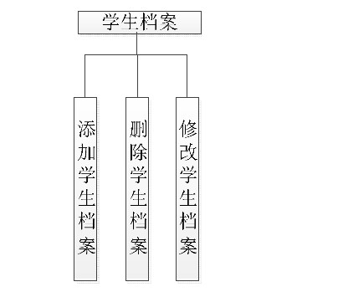

图 4-2 学生档案管理模块功能模块图

## 4.2.2 教师档案管理模块

教师档案管理模块的功能主要包括添加教师档案信息、修改教师档案信息、 删除教师档案等功能。

(1) 添加教师档案信息 添加教师档案信息，教师档案信息包括教师编号，教师姓名，身份证号，电

话号码等信息的设置，通过录入这些信息，从而创建教师档案信息。

(2) 修改教师档案信息 修改教师档案信息，可以修改教师档案信息的教师编号，教师姓名，身份证

号，电话号码等信息的设置，通过修改这些信息，从而实现修改教师档案信息。 (3) 删除教师档案信息 通过删除教师档案信息，将教师信息从高校教务管理系统中删除。

(4) 查询教师档案信息 通过查询教师编号，教师姓名，身份证号，电话号码等信息，将得到想要查

询的教师档案信息。 教师档案管理模块的功能设计如下图 4-3 所示：

图 4-3 教师档案管理功能模块图



## 4.2.3 课程管理模块

课程管理模块的功能主要包括添加课程信息、修改课程信息、删除课程等功 能。

(1) 添加课程信息 添加课程信息，课程信息包括课程名称、上课教师、上课教室、上课时间、

所属学院等信息的设置，通过录入这些信息，从而创建课程信息。

(2) 修改课程信息 修改课程信息，可以修改课程信息的课程名称、上课教师、上课教室、上课

时间、所属学院等信息的设置，通过修改这些信息，从而实现修改课程信息。 (3) 删除课程信息 通过删除课程信息，将课程信息从高校教务管理系统中删除。

(4) 查询课程信息 通过查询课程名称、上课教师、上课教室等信息，将得到想要查询的课程信

息。

课程管理模块的功能设计如下图 4-4 所示：

图 4-4 课程管理功能模块图



## 4.2.4 教学评估管理模块

教学评估管理模块的功能主要包括添加教学评估信息、修改教学评估信息、 删除教学评估等功能。

(1) 添加教学评估信息 添加教学评估信息，教学评估信息包括评估项目名称、评估权重比例、评估

说明等信息，通过录入这些信息，从而创建教学评估信息。

(2) 修改教学评估信息 修改教学评估信息，可以修改教学评估信息的评估项目名称、评估权重比

例、评估说明等信息，通过修改这些信息，从而实现修改教学评估信息。 (3) 删除教学评估信息 通过删除教学评估信息，将教学评估信息从高校教务管理系统中删除。 (4) 查询教学评估信息

通过查询评估项目名称、评估权重比例、评估说明等信息，将得到想要查询 的教学评估信息。

教学评估管理模块的功能设计如下图 4-5 所示：

图 4-5 教学评估管理功能模块图



## 4.2.5 教学进程管理模块

教学进程管理模块的功能主要包括添加教学进程信息、修改教学进程信息、 删除教学进程等功能。

(1) 添加教学进程信息 添加教学进程信息，教学进程信息包括进程名称、进程类型、当前状态等信

息，通过录入这些信息，从而创建教学进程信息。

(2) 修改教学进程信息 修改教学进程信息，可以修改教学进程信息的进程名称、进程类型、当前状

态等信息，通过修改这些信息，从而实现修改教学进程信息。

(3) 删除教学进程信息 通过删除教学进程信息，将教学进程信息从高校教务管理系统中删除。 (4) 查询教学进程信息

通过查询进程名称、进程类型、当前状态等信息，将得到想要查询的教学进 程信息。

教学进程管理模块的功能设计如下图 4-6 所示：：

图 4-6 教学进程管理功能模块图



## 4.2.6 教学资源管理模块

教学资源管理模块的功能主要包括添加教学资源信息、修改教学资源信息、 删除教学资源等功能。

(1) 添加教学资源信息 添加教学资源信息，教学资源信息包括资源名称、资源类型、资源数量、负

责人等信息的设置，通过录入这些信息，从而创建教学资源信息。

(2) 修改教学资源信息 修改教学资源信息，可以修改教学资源信息的资源名称、资源类型、资源数

量、负责人等信息的设置，通过修改这些信息，从而实现修改教学资源信息。 (3) 删除教学资源信息 通过删除教学资源信息，将教学资源信息从高校教务管理系统中删除。 (4) 查询教学资源信息

通过查询资源名称、资源类型、资源数量、负责人等信息，将得到想要查询 的教学资源信息。

教学资源管理模块的功能设计如下图 4-7 所示：

图 4-7 教学资源管理功能模块图



## 4.2.7 文档管理模块

文档管理模块的功能主要包括上传文档信息、修改文档信息、删除文档等功 能。

(1) 上传文档信息 添加文档信息，文档信息包括文件名称、文件大小、附件类型等信息的设

置，通过生成这些信息，从而上传文档信息。

(2) 修改文档信息 修改文档信息，可以修改文档信息的文件名称、附件类型等信息的设置，通

过修改这些信息，从而实现修改文档信息。

(3) 删除文档信息 通过删除文档信息，将文档信息从高校教务管理系统中删除。 (4) 查询文档信息

通过查询文件名称、附件类型等信息，将得到想要查询的文档信息。 文档管理模块的功能设计如下图 4-8 所示：

图 4-8 文档管理功能模块图

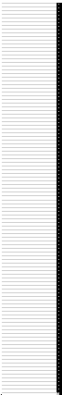

## 4.3 E-R 图分析

高校教务管理系统系统数据库概念结构设计是在业务流程需求分析的基础 上，概要设计出满足用户需求的各种实体，以及实体之间的关系，为后面的系统 总体合计和详细结构设计打下基础。数据库设计人员根据需求文档，创建实体关 系图。系统 E-R 实体关系如图 4-9 所示：

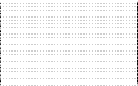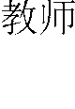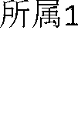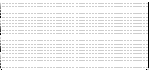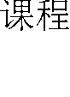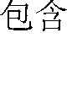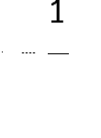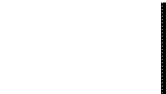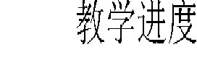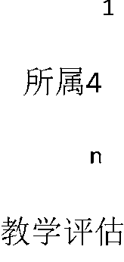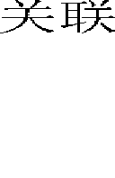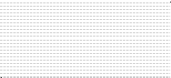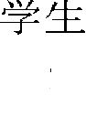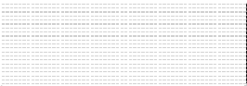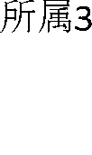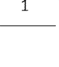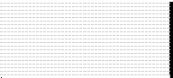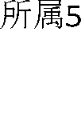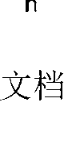

图 4-9 E-R 实体关系图

(1) 学生档案实体 E-R 图如图 4-10 所示

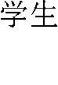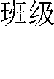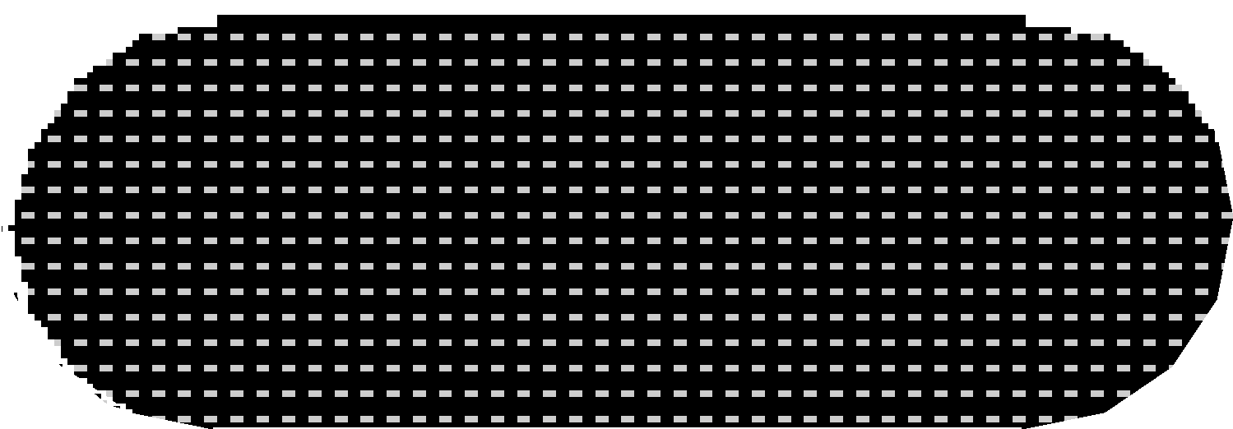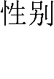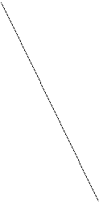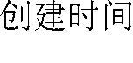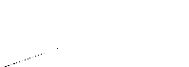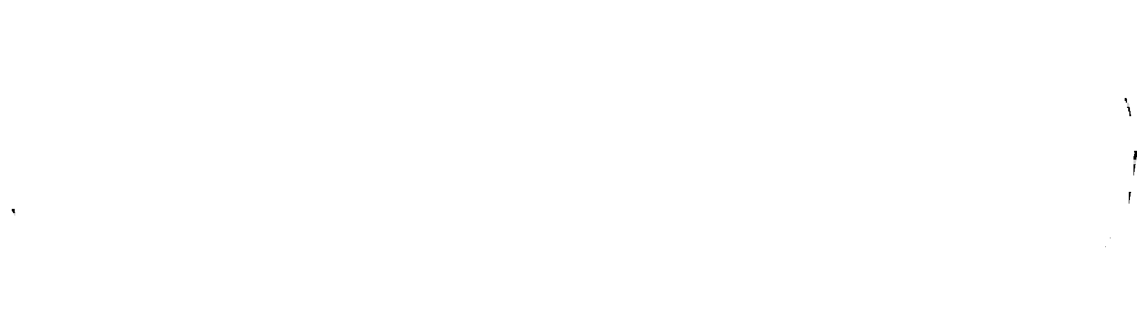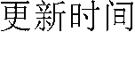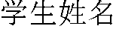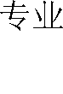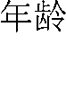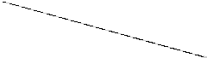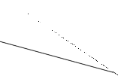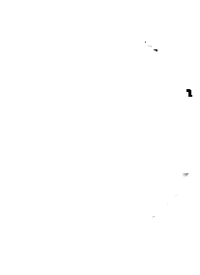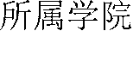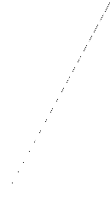

图 4-10 学生实体 E-R 图

(2) 教师实体 E-R 图如图 4-11 所示

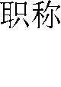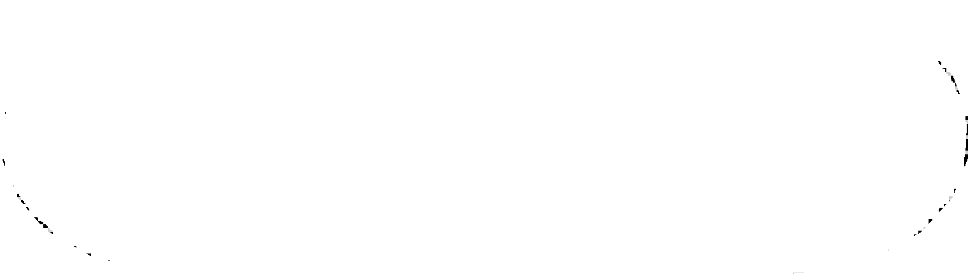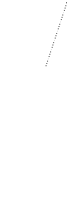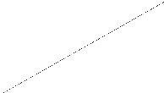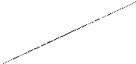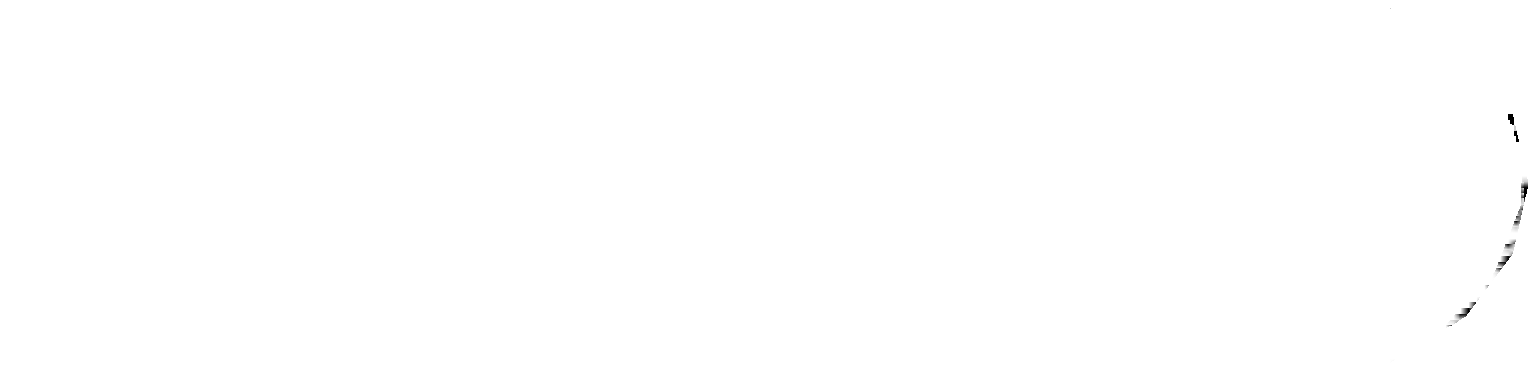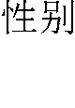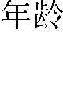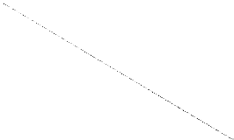

图 4-11 教师实体 E-R 图

(3) 教学评估实体 E-R 图如图 4-12 所示

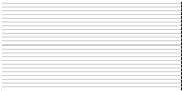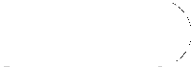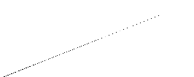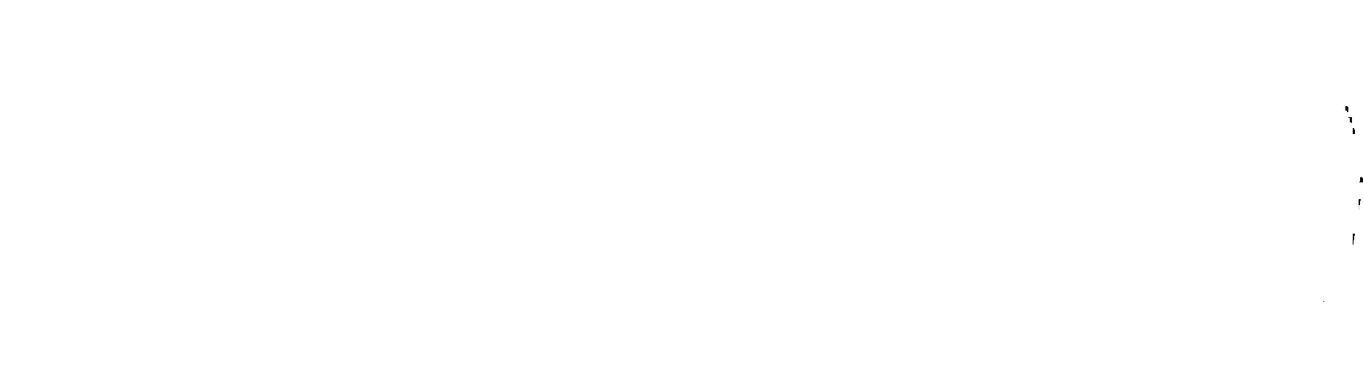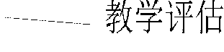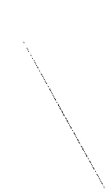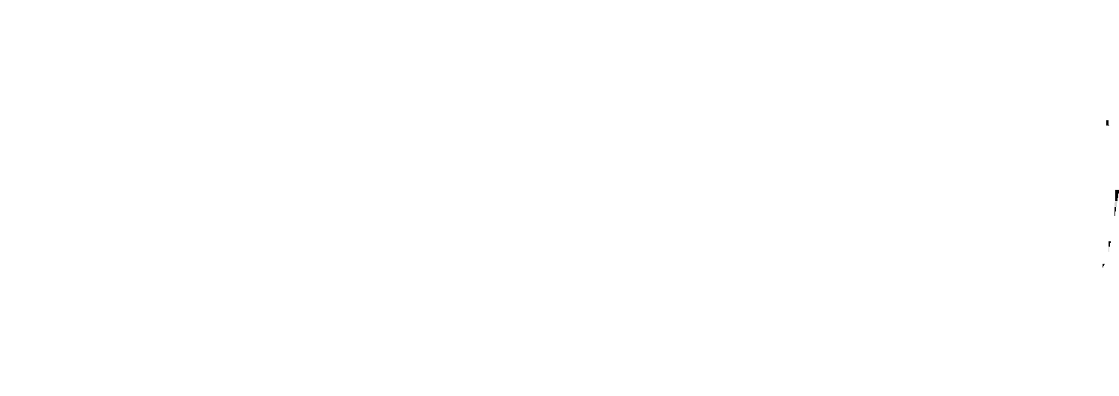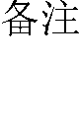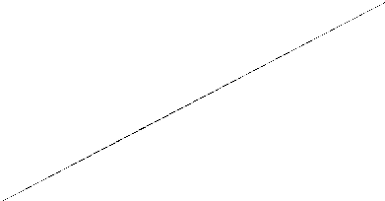

图 4-12 教学评估实体 E-R 图

(4) 教学进程实体 E-R 图如图 4-13 所示

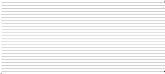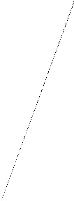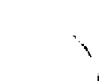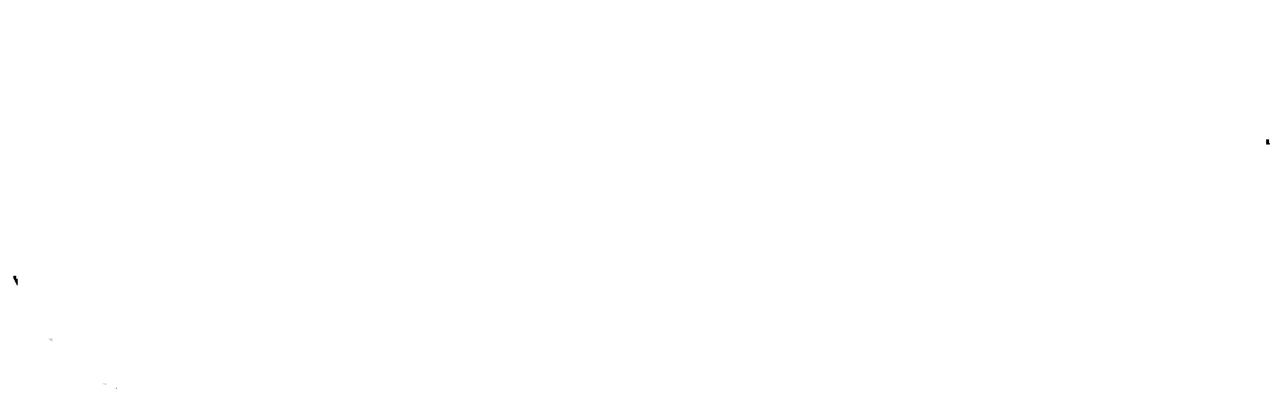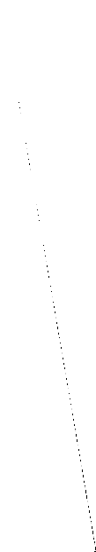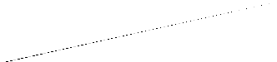

当前状态

创建时间

创建人

进程类型

修改时间

修改人

进程名称

教学进程

图 4-13 教学进程实体 E-R 图

(5) 教学资源实体 E-R 图如图 4-14 所示

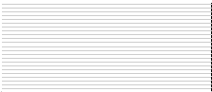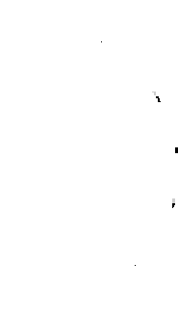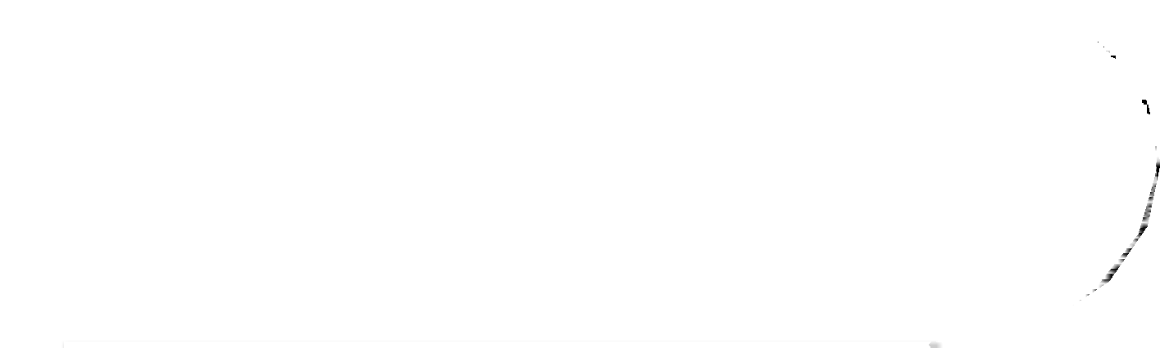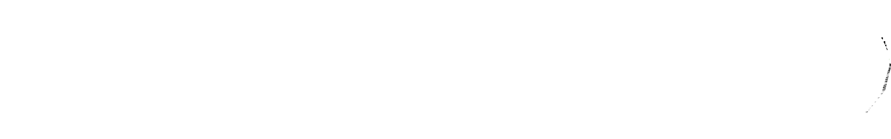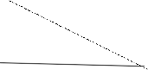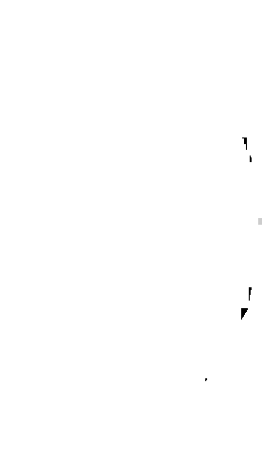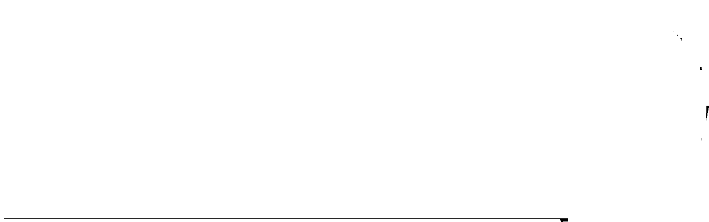

创建时间

负责人

创建人

修改时间

资源类型

修改人

资源数量

资源名称

备注

教学资源

图 4-14 教学资源实体 E-R 图

(6) 文档实体 E-R 图如图 4-15 所示

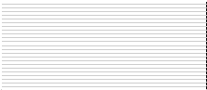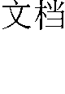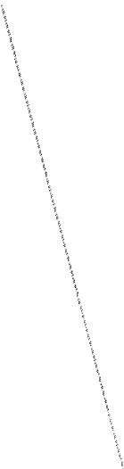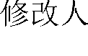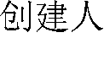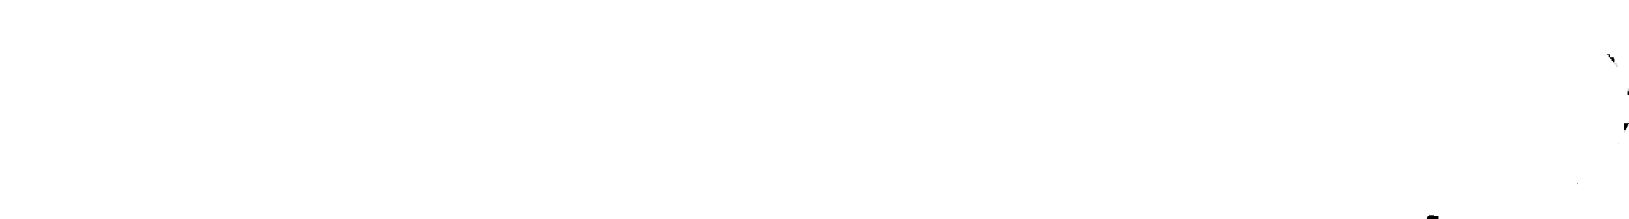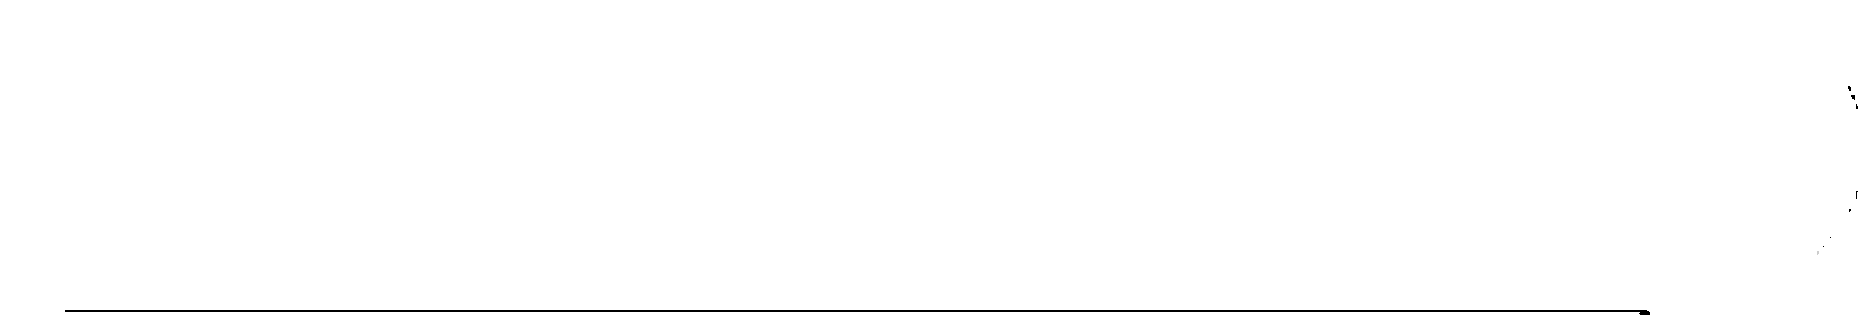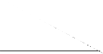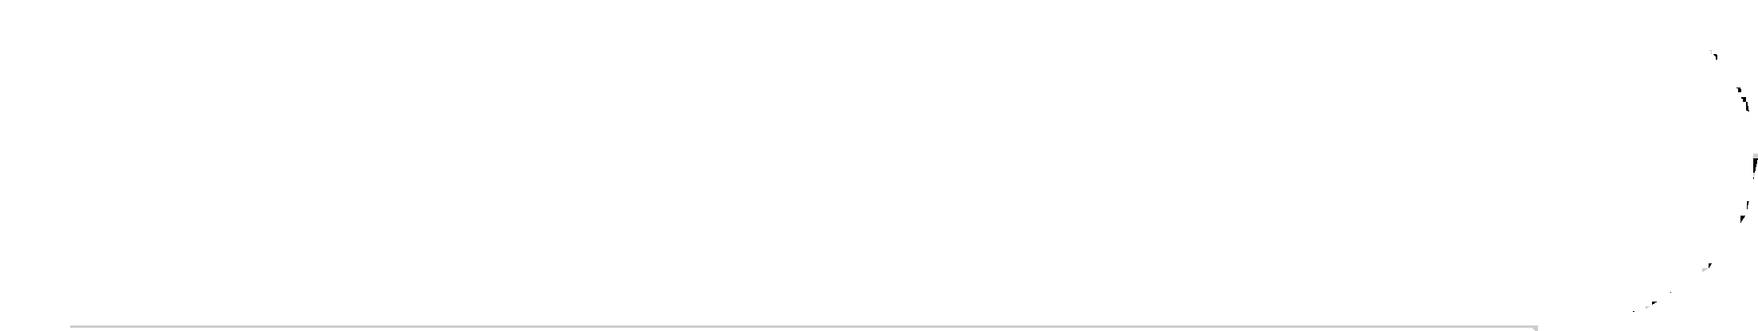

图 4-15 文档实体 E-R 图

## 4.4 数据库的物理设计

## 4.4.1 功能设置以及角色说明

高校教务管理系统业务角色和权限设置如表 4-1 所示。

表 4-1 高校教务管理系统业务角色和权限设置

|  |  |  |
| --- | --- | --- |
| **功能设置** | **使用人员** | **使用权限** |
| 登陆 | 学生、教师、管理员 |  |
| 学生档案管理 | 管理员 |  |
| 教师档案管理 | 管理员 |  |
| 课程管理 | 管理员 |  |
| 教学评估管理 | 学生 |  |
| 教学进程管理 | 教师 |  |
| 教学资源管理 | 教师 |  |
| 文件管理 | 学生、教师、管理员 |  |

## 4.4.2 数据表定义

表 4-2 学生信息数据设置

|  |  |  |  |  |  |
| --- | --- | --- | --- | --- | --- |
| **数据名称** | STUDENT | | | | |
| **数据描述** | 学生信息 | | | | |
| **序号** | **字段名** | **数据项** | **必填** | **类型** | **数据描述** |
| 1 | ID | 学生 id | 是 | 整型 |  |
| 2 | STUDENT_NAME | 学生姓名 | 是 | 字符型 | 学生姓名 |
| 3 | STUDENT_NO | 学号 | 是 | 字符型 | 学号 |
| 4 | GENDER | 性别 | 是 | 字符型 |  |
| 5 | AGE | 年龄 | 是 | 字符型 |  |
| 6 | ID_CARD | 身份证号 | 是 | 字符型 |  |
| 7 | CLS | 班级 | 是 | 字符型 |  |
| 8 | YEAR | 入学年份 | 是 | 字符型 |  |
| 9 | SUBJECT | 专业 | 是 | 字符型 |  |
| 10 | DEPT_NAME | 所属学院 | 是 | 字符型 |  |

表 4-3 教师信息数据设置

|  |  |  |  |  |  |
| --- | --- | --- | --- | --- | --- |
| **数据名称** | TEACHER | | | | |
| **数据描述** | 实验教学呈报和人才培养方案上传记录 | | | | |
| **序号** | **字段名** | **数据项** | **必填** | **类型** | **数据描述** |
| 1 | ID | 教师 id | 是 | 整型 |  |
| 2 | TEACHER_NAME | 教师姓名 | 是 | 字符型 |  |
| 3 | GENDER | 性别 | 是 | 字符型 |  |
| 4 | AGE | 年龄 | 是 | 整型 |  |
| 5 | ID_CARD | 身份证号 | 是 | 字符型 |  |
| 6 | DSC | 职称 | 是 | 字符型 |  |
| 7 | DEBT_ NAME | 所属学院 | 是 | 字符型 |  |
| 8 | REMARK | 备注 | 是 | 字符型 |  |

表 4-4 课程信息

|  |  |  |  |  |  |
| --- | --- | --- | --- | --- | --- |
| **数据名称** | COURSE | | | | |
| **数据描述** | 课程信息 | | | | |
| **序号** | **字段名** | **数据项** | **必填** | **类型** | **数据描述** |
| 1 | ID | 课程 id | 是 | 整型 |  |
| 2 | COURSE_NAME | 课程名称 | 是 | 字符型 |  |
| 3 | UP_TEACHER | 上课教师 | 是 | 字符型 |  |
| 4 | UP_ROOM | 上课教室 | 是 | 字符型 |  |
| 5 | UP_TIME | 上课时间 | 是 | 日期型 |  |
| 6 | DEBT_NAME | 所属学院 | 是 | 日期型 |  |

电子科技大学硕士学位论文

表 4-5 教学评估信息

|  |  |  |  |  |  |
| --- | --- | --- | --- | --- | --- |
| **数据名称** | EVALUATE | | | | |
| **数据描述** |  | | | | |
| **序号** | **字段名** | **数据项** | **必填** | **类型** | **数据描述** |
| 1 | ID | 教学评估 id | 是 | 整型 |  |
| 2 | EVALUATE_NA ME | 评估名称 | 是 | 字符型 |  |
| 3 | EVALUATE_WEI GHTING | 评估权重比例 | 是 | 字符型 |  |
| 4 | EVALUATE_DES C | 评估说明 | 是 | 字符型 |  |
| 5 | CREATE_TIME | 创建时间 | 是 | 日期型 |  |
| 6 | CREATE_USER | 创建人 | 是 | 字符型 |  |
| 7 | MODIFY_TIME | 修改时间 | 是 | 日期型 |  |
| 8 | MODIFY _USER | 修改人 | 是 | 字符型 |  |
| 9 | REMARK | 备注 | 是 | 字符型 |  |

表 4-6 教学进程信息

|  |  |  |  |  |  |
| --- | --- | --- | --- | --- | --- |
| **数据名称** | PROCESS | | | | |
| **数据描述** | 教学进程安排 | | | | |
| **序号** | **字段名** | **数据项** | **必填** | **类型** | **数据描述** |
| 1 | ID | 进程 id | 是 | 整型 |  |
| 2 | PROCESS _NAME | 进程名称 | 是 | 字符型 |  |
| 3 | PROCESS_PATH | 进程类型 | 是 | 字符型 |  |
| 4 | CURRENT_STAT US | 当前状态 | 是 | 字符型 |  |
| 5 | CREATE_TIME | 创建时间 | 是 | 日期型 |  |
| 6 | CREATE_USER | 创建人 | 是 | 字符型 |  |
| 7 | MODIFY_TIME | 修改时间 | 是 | 日期型 |  |
| 8 | MODIFY _USER | 修改人 | 是 | 字符型 |  |
| 9 | REMARK | 备注 | 是 | 字符型 |  |

表 4-7 教学资源

|  |  |  |  |  |  |
| --- | --- | --- | --- | --- | --- |
| **数据名称** | SOURCE | | | | |
| **数据描述** | 教学资源 | | | | |
| **序号** | **字段名** | **数据项** | **必填** | **类型** | **数据描述** |
| 1 | ID | 资源 id | 是 | 整型 |  |
| 2 | FILE_NAME | 资源名称 | 是 | 字符型 |  |
| 3 | FILE_PATH | 资源类型 | 是 | 字符型 |  |
| 4 | INFORM_TYPE | 资源数量 | 是 | 字符型 |  |
| 5 | CREATE_TIME | 创建时间 | 是 | 日期型 |  |

|  |  |  |  |  |  |
| --- | --- | --- | --- | --- | --- |
| 6 | CREATE_USER | 创建人 | 是 | 字符型 |  |
| 7 | MODIFY_TIME | 修改时间 | 是 | 日期型 |  |
| 8 | MODIFY _USER | 修改人 | 是 | 字符型 |  |
| 9 | REMARK | 备注 | 是 | 字符型 |  |

表 4-8 文档信息

|  |  |  |  |  |  |
| --- | --- | --- | --- | --- | --- |
| **数据名称** | FILE | | | | |
| **数据描述** | 文档上传记录 | | | | |
| **序号** | **字段名** | **数据项** | **必填** | **类型** | **数据描述** |
| 1 | ID | 上传记录 id | 否 | 整型 |  |
| 2 | FILE_NAME | 文件名字 | 否 | 字符型 |  |
| 3 | FILE_PATH | 文件路劲 | 是 | 字符型 | 服务器相对地址 |
| 4 | FILE_TYPE | 文件类型 | 是 | 整型 |  |
| 5 | REMARK | 备注 | 是 | 字符型 |  |
| 6 | CREATE_TIME | 上传时间 | 是 | 日期型 |  |

## 4.5 教务管理系统安全技术分析

高校教务管理系统安全技术主要有：网络防火墙技术，入侵检测技术，专网 技术，网络数据扫描技术等，数据的交换技术主要有 XMl 加密技术等。

本文设计的高校教务管理系统是基于 J2EE 的平台的管理系统，高校教务管理 系统的安全性是系统正常运行的重要保证，在进行高校教务管理系统设计时，主 要借助防火墙技术、网络认证技术、入侵检测技术等确保系统的安全[31]。

高校教务管理系统每天都有大量的网络访问，因此，在系统中应用防火墙技 术是必不可少的，防火墙技术对于外部的非法访问能有效检测，对外部的网络攻 击能有效防范。本文设计的管理系统网络安全结构如下图所示[32]：

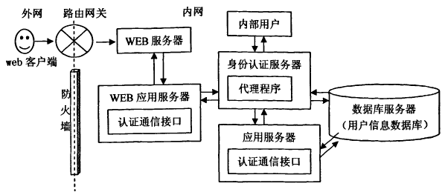

图 4-16 系统的网络安全结构图

在管理系统的安全结构图中，防火墙设置在管理系统的内、外部网络之间， 能用效的防范外部非法访问。同时，在管理系统的安全体系中，设置了身份认证 功能，利用身份认证技术与网络防火墙技术相结合，确保管理系统的安全。

管理系统的身份认证技术主要包括四个方面，一是认证服务器，主要涉及到 用户的注册，用户授权，和用户管理等。二是用户认证，主要涉及到数据加密， 用户口令等。三是代理软件模块。四是用户的信息数据库模块。

管理系统的安全保证主要涉及到用户识别，访问控制，数据传输，数据安 全，网络日志等几个方面。用户识别主要是对用户拥有的操作权限进行识别限 制，确保用户的授权访问，防范非法用户访问系统。访问控制是对不同类型的访 问人员，分配不同类型的访问权限。 数据传输重点是确保数据传输的安全，确 保 WEB 与服务之间的数据传输过程安全可靠。同时，保证管理系统的数据库的 安全，避免数据库的破坏，增强网络日志的审计，及时发现非法访问和恶意破坏 行为[34]。

加强对服务器器的攻击防范，加强病毒的防范，通过多方面的措施，确保管 理系统的安全运行。

防火墙技术是当前主流的网络安全防范措施，防火墙技术是网络安全的系列 部件的总称，是网络安全防范系统，介于内部网络与外部网络之间，主要用于保 护网络设备不被恶意攻击和破坏，保护网络数据和软件。

防火墙技术能有效的检测网络之间的数据交换和数据访问，可以决定服务器 的访问权限，是内网与外网之间的控制设备，主要用于保证内部网络的安全。防 火墙技术是一种集中实施的安全策略，不针对单独一台主机实施，同时，可以实 行严格的网络服务安全策略，可以根据不同情况，决定不同的网络访问方式和权 限，防火墙可以检测所有通信记录，可以跟踪通信记录，有效地发现恶意入侵和 恶意破坏。同时，也可以起到隔离作用，对有危险网络因素产生时，能主动报警 并根据设定条件及时处理。

防火墙技术主要有包过滤技术、地址翻译技术，和代理服务技术等。包过滤 技术是数据以包的形式发送和接收，可以有选择地确定数据包的交换和传送路 由。代理服务器技术是将内部网络与外界网络隔开，代理服务器器采用基于协议 的过滤方式。地址翻译技术是隐藏内部网络的 IP 地址，内部网络不能被 INTERNET 访问，只允许内部网与主机之间通信。防火墙可以部署在骨干网络 上，也可以部署在服务器群，同时也可以部署在网络的出口处，部署策略的选择 主要根据内部网络的安全需求决定。

防火墙技术是当前网络安全的基本技术，有很好的实用性，同时也还有一些

不足，比如不能防止服务器漏洞产生的黑客攻击，不能阻止病毒文件的传送，被 的安全策略，不能防止数据驱动式攻击，不能防止人为破坏等。

确保网络信息安全的另一措施是给每台服务器配送 VLAN，并分配子见多不 怪，通过 VLAN 将服务器群进行隔离，能有效的防止网络恶意攻击行为。

VLAN 技术可以作为数据中心接入层的交换机功能之一，也是数据中心基本 的安全保障手段。

入侵检测技术是对防火墙技术的补充，能应对网络病毒入侵，网络黑客攻 击，可以有效的帮助者网络管理者发现网络安全的危险因素，能有效地提高网络 信息安全的完整性。

入侵检测技术可以作为网络防火墙的第二次安全保障系统，可以有效的分析 用户活动数据，分析网络系统的弱点与缺陷。对恶意攻击行为进行警报和异常行 为的分析功能，同时，可以评估网络数据文件的完整性，发现用户异常的安全策 略行为。入侵检测技术主要分为两种，一是异常入侵检测技术（英文全称是： Anomaly Detection），二是误用入侵检测技术（英文全称是：Misuse Detection）。 入侵检测系统主要可划分为三类，一类是基于主机的入侵检测系统( 英文全称 是：Host-based Intrusion Detection System，英文简称是：HIDS ) 。二是基于网络 的入侵检测系统，(英文全称是：Network-based Intrusion Detection Syste m，英文 简称是：NIDS)，三是基于主机和基于网络的入侵检测系统的融合。

入侵检测系统与防火墙系统可以共同使用，把入侵检测系统嵌入到网络防火 墙中，把两种技术融为一体，也可以通过开放的接口来实现两者 的结合，实现 网络防火墙和入侵检测的联合处理。入侵检测系统仅仅是旁路设备，入侵检测系 统是被动的检测，只能检测已发生的网络入侵行为，不能有效的预防网络安全行 为。同时，在入侵检测数据流量大的时候，入侵检测系统的功能会变得很弱，可 行性差[22]。

XML 是 SGML(英文全称是：Standard General Markup Language) 的一个分 支，主要由于 INTERNET 的文档交换，用于数据描述和传输。XML 具用可扩展 性、自描述性、独立性等特点，XML 文件是简单的文本文件，易于网络传输。 XML 加密的主要目的就是对数据中心的数据进行加密处理，一方面可以保证数据 的私有性，另一方面也满足系统灵活性。加密技术是当前信息数据中心安全的最 重要的技术，数据加密后，数据的查询，修改，删除等可以有效防范，实现数据 中心数据的完整性，保密性和可认证性。XML 加密技术可以对 XML 文档中的属 性，数值等进行加密，加密算法主要分为对称加密与非对称加密。

XML 数据交换技术主要包括三个方面:

一是 DOM 技术，DOM 技术是一种独立的语言，是一种标准的交换平台，对 各种程序语言和操作系统接口有效.

二是 SAX 技术，SAX 技术是 XML 的应用程序接口，其主要目的是应用程序 的解析，SAX 技术需要的系统资源较少，不允许对文档进行随机访问。

三是 DOM4J 技术。DOM4J 技术主要应用于 JAVA 平台，包括集成的 XPATH

支持，基于事件的处理，支持 XML SCHEMA 技术等，允许直接编码。

## 4.6 本章小结

本章主要介绍了高校教务管理系统的总体设计。其中通过软件结构图分析了 高校教务管理系统的软件结构，通过对高校教务管理系统的功能模块进行划分， 将高校教务管理系统分成了若干的模块，其中就有学生档案管理模块、教师档案 管理模块、课程管理模块、教学评估管理模块、教学进程管理模块、教学资源管 理模块、文档管理模块等模块结构，还分析阐述了 E-R 实体关系图的设计，进行 了数据库的物理结构设计，做出了高校教务管理系统中各个表的数据库定义，为 软件实现奠定了基础。

# 第五章 系统详细设计

## 5.1 详细设计工具

程序流程图又被称做为程序框图，是一种使用最广泛最基础的图形描述工 具。程序流程图绘制简单，主要有三种图形组成。其中方框表示处理，菱形表示 逻辑条件，箭头表示控制流方向。

## 5.2 详细设计程序流程

## 5.2.1 登录程序流程

用户进入登录界面，然后输入用户名密码和验证码。用户需要正确的用户名 密码才能进入到高校教务管理系统中。

用户登录流程图如图 5-1 所示：

图 5-1

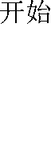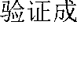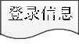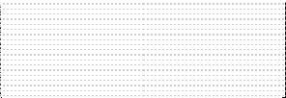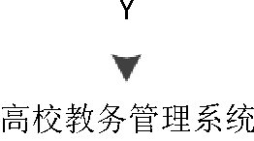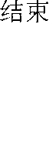

登录程序流程图

## 5.2.2 添加学生档案程序流程

学生档案管理员进入系统，通过录入学生档案的学生姓名、性别、年龄、身 份证号、班级、入学年份、专业、所属学院等信息，创建学生档案。创建学生档 案程序流程图如图 5-2 所示：

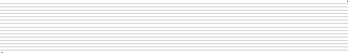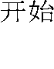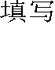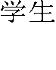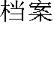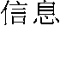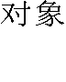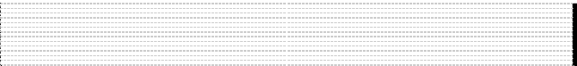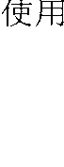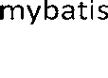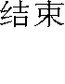

图 5-2 添加学生档案程序流程图

## 5.2.3 修改学生档案程序流程

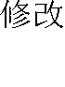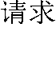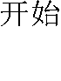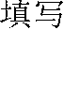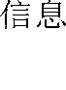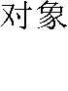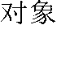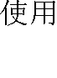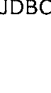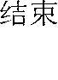

图 5-3 修改学生档案程序流程图

教务处管理员进入系统，修改学生档案的学生姓名、性别、年龄、身份证 号、班级、入学年份、专业、所属学院等信息。

修改学生档案流程如图 5-3 所示：

## 5.2.4 删除学生档案程序流程

学生档案管理员进入系统，通过删除学生档案，将学生档案从高校教务管理 系统中删除。删除学生档案程序流程如图 5-4 所示。

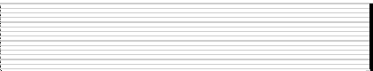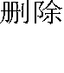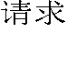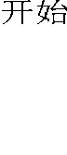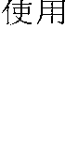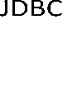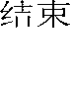

图 5-4 删除学生档案程序流程图

## 5.2.5 查询学生档案程序流程

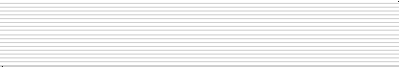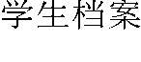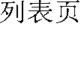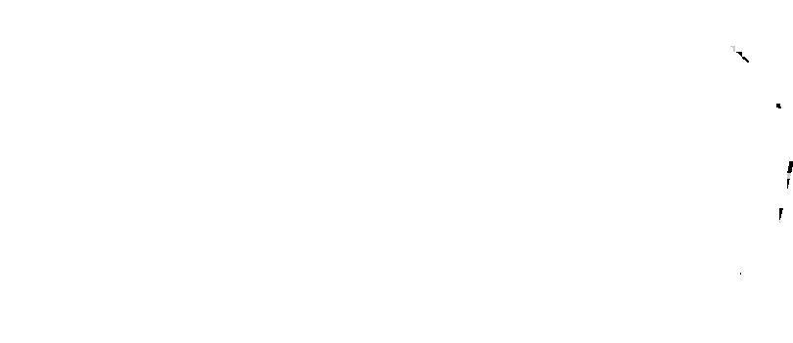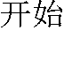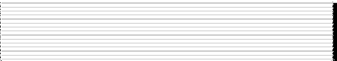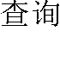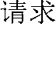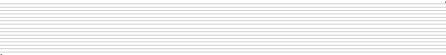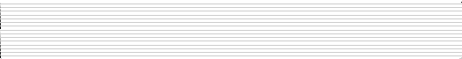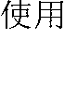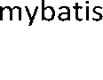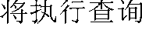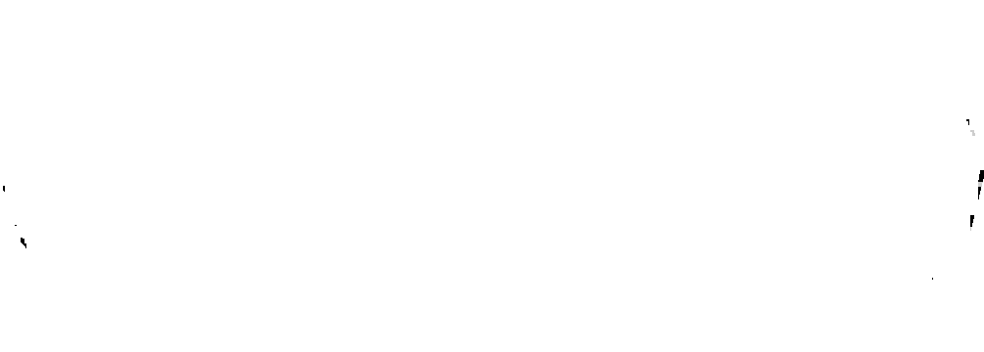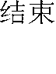

图 5-5 查询学生档案程序流程图

教务处管理员进入系统，通过查询学生档案等信息，得到想要查询的学生档 案信息。查询学生档案程序流程如图 5-5 所示。

## 5.2.6 教学评估程序流程

教师管理员进入系统，可以添加教学评估信息，修改教学评估信息，删除教 学评估信息，查询教学评估信息等功能。教学评估信息管理程序流程如图 5-6 所 示：

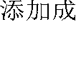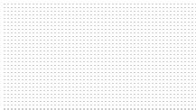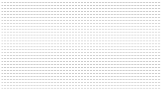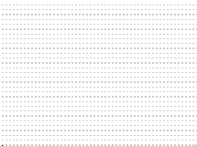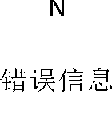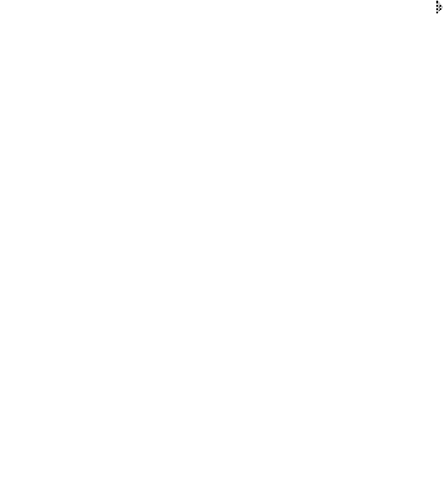

图 5-6 教学评估管理程序流程图

## 5.2.7 教学进程程序流程

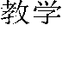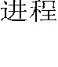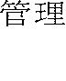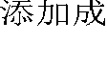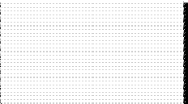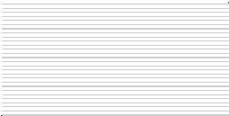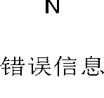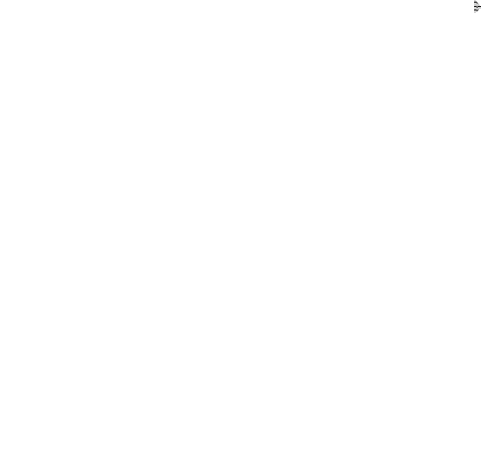

图 5-7 教学进程管理程序流程图

教师管理员进入系统，可以添加教学进程信息，修改教学进程信息，删除教 学进程信息，查询教学进程信息等功能。教学进程信息管理程序流程如图 5-7 所 示。

## 5.3 本章小结

本章主要从系统设计方面进行了详细的阐述，设计了系统设计的总体结构以 及系统的功能结构图，然后分析从系统详细设计和数据库设计进行展开，为系统 的实现做好了铺垫

# 第六章 系统实现

## 6.1 登录模块的实现

教务处工作人员进入系统之前，需要进行登录验证，工作人员需要正确的用 户名密码才能进入到系统中。教务处管理者登录界面图如图 6-1 所示：

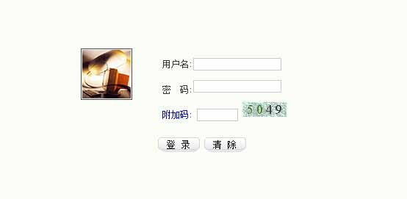

图 6-1 登录模块界面图

## 6.2 教学资源管理的实现

教学资源管理模块的功能主要包括新建教学资源、修改教学资源信息、删除 教学资源、查询教学资源信息等功能。教学资源管理模块界面图如图 6-2 所示：

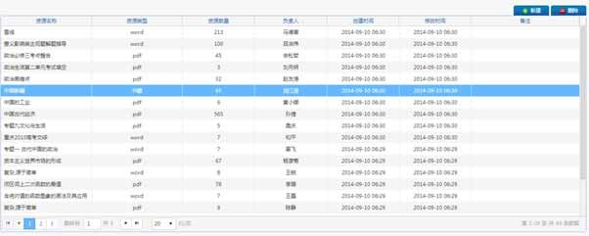

图 6-2 教学资源管理模块界面图

关键代码如下：

**var** errorMsgs = [];

errorMsgs = kendoUiValidate("#form", errorMsgs);

**if** (errorMsgs.length == 0) {

**var** startTime = $("#ipSaleOutboundDate1").val();

**var** start = **new** Date(startTime.replace("‐", "/").replace("‐", "/"));

**var** endTime = $("#ipSaleOutboundDate2").val();

**var** end = **new** Date(endTime.replace("‐", "/").replace("‐", "/"));

**if** (start > end) { errorMsgs.push("查询条件有误:申请开始日期应小于结束日期");

}

}

**if** (errorMsgs.length > 0) { showValidateMessage(errorMsgs);

} **else** {

$("#crinform").data("kendoGrid").dataSource.page(1);

}

## 6.3 教学进程管理的实现

教学进程管理模块的功能主要包括新建教学进程信息、修改教学进程信息、 删除教学进程、查询教学进程信息等功能。教学进程管理模块界面图如图 6-3 所 示：

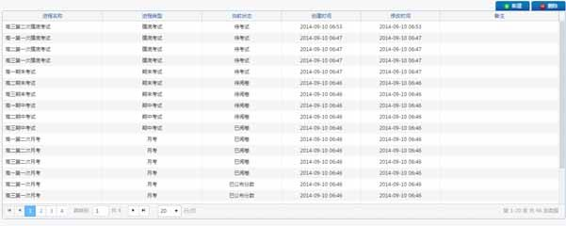

图 6-3 教学进程管理模块界面图

关键代码如下：

$.ajax({

dataType: "json",

data: "businessNo=" + businessNo +"&tableName=" + tableName +

电子科技大学硕士学位论文

"&keyId=" + keyId + "&keyNo=" + keyNo, type: "post",

cache: **false**,

async: **false**, //要求这个执行完，代码才可以继续 url: deleteUrl,

success : **function**(resultValue){ message = resultValue.message;

showPopTitleMessage("提示信息",message);

},

error : **function**(resultValue){ showPopTitleMessage("提示信息","Action配置有问题或者系统错误!");

}

});

## 6.4 教学评估管理的实现

教学评估管理模块的功能主要包括新建教学评估信息、修改教学评估信息、 删除教学评估、查询教学评估信息等功能。教学评估管理模块界面图如图 6-4 所 示：

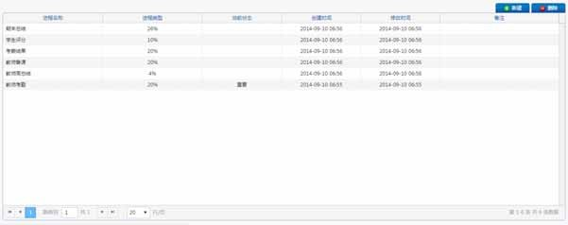

图 6-4 教学评估管理模块界面图

关键代码如下：

**var** dataItem = grid.dataItem(grid.select());

**if** (dataItem != **null**) {

$.when(kendo.ui.ExtOkCancelDialog.show({ title : "系统提示",

animation : **false**,

message : "系统将删除本次教学评估单下的所有教学评估信息，您确定要删除

吗"

})).done(

**function**(response) {

第六章 系统实现

**if** (response.button == "OK") { delBusinessData("${param.businessNo}", "CR_INFORM",

dataItem.EVALUATE_ID, dataItem.EVALUATE_NO);

//删除后刷新界面 refresh();

} **else** {

}

});

showPopTitleMessage("提示信息", "请选择需要删除的数据信息！");

}

## 6.5 本章小结

本章主要描述了高校教务管理系统的实现，通过一些截图和一些关键代码， 来描述系统所实现了功能。其中系统中实现了用户的登录功能、学生档案管理功 能、教师档案管理功能、课程管理功能、教学评估管理功能、教学进程管理功 能、教学资源管理功能、文档管理功能等等。实现这些功能，也就完成本系统的 工作，不过还需要通过测试，然后不断的调试和修改，才能完全的完成本系统的 工作。

# 第七章 系统测试

## 7.1 测试相关概念介绍

软件测试的方法主要有白盒测试和黑盒测试法。白盒测试:是通过内部的逻辑 测试程序,测试需要分析源代码。需要分析程序算法,路径、条件等,并发现程序的 错误,然后纠正这些错误。黑盒测试:黑盒测试不考虑程序的内部结构测试人员在 测试程序界面,黑盒测试只有检查程序的功能是按照需求来实现[35]。

在软件测试中还可以应用等价类测试，等价类测试将所有可能的输入数据(有 效的和无效的)等价分类划分为若干等价类,然后从每个等价类选择作为一个“代 表”形成一个测试用例。假设等价类所有暴露程序中的错误数据是等价的[21]。有 时,当确定输入的等价类数据分析基于等价类通常是为了出口的等价类的输出等价 类对应的输入数据到数据的输出数据。

## 7.2 系统功能测试

7.2.1 教学评估功能测试

添加教学评估的测试流程图如图 7-1 中的左图所示，并据此导出流图如图 7-1

中的右图所示：

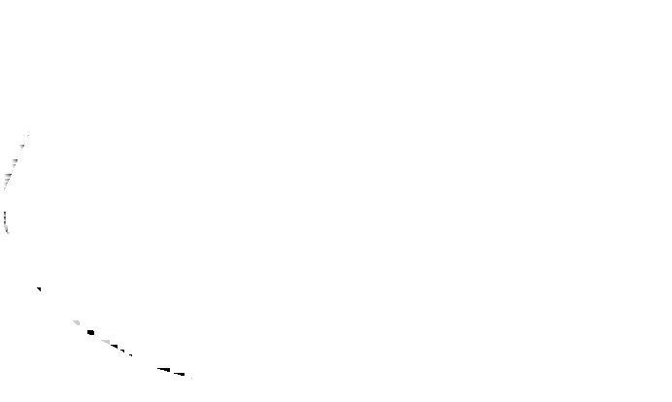

图 7-1 添加教学评估白盒测试流程图(左)及流图(右)

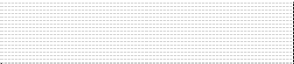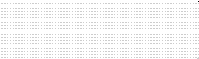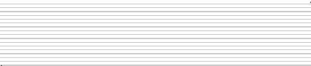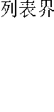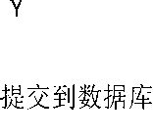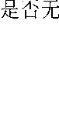

按照基本路径测试法的方法，确定 Cyclomatic 复杂性度量 V(G)：V(G)=4(条 边)-4(个节点)+2=2，从而确定出以下 2 条独立路径。

1. 路径 1：1-2-3-7

测试用例：指挥官在添加教学评估管理界面，填写错误的教学评估信息，并 提交信息。

期望结果：不能提交到数据库，提示指挥官相应的错误提示。 运行结果：与预测结果相符

2. 路径 2：1-2-4-5-5

测试用例：指挥官在添加教学评估界面，填写教学评估无误的信息，并提交 信息。

期望结果：成功添加到数据库，刷新教学评估列表界面。 运行结果：与预测结果相符 教学评估管理模块的功能主要包括添加教学评估信息、修改教学评估信息、

删除教学评估、查询教学评估信息等功能。教学评估管理黑盒测试如下结果如表

7-1 所示。

表 7-1 教学评估管理功能黑盒测试

|  |  |  |  |
| --- | --- | --- | --- |
| 测试  单元 | 输入条件 | 输出结果 | 测试结果 |
| 教学  评估 管理 | 教师填写教学评估信 息，点击保存按钮。 | 填写的是正确的教学评估，  则刷新教学评估列表页面， 否则弹出提示。 | 界面显示正确，数据  库数据无错，功能需 求实现。 |

## 7.2.2 教学进程功能测试

添加教学进程的测试流程图如图 7-2 中的左图所示，并据此导出流图如图 7-2

中的右图所示。

按照基本路径测试法的方法，确定 Cyclomatic 复杂性度量 V(G)：V(G)=4(条 边)-4(个节点)+2=2，从而确定出以下 2 条独立路径。

1. 路径 1：1-2-3-7

测试用例：教师在教学进程管理界面，填写错误的教学进程信息，并提交教 学进程信息。

期望结果：不能提交到数据库，提示相应的错误信息。 运行结果：与预测结果相符

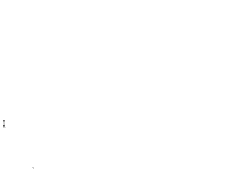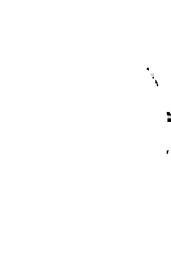

图 7-2 添加教学进程白盒测试流程图(左)及流图(右)

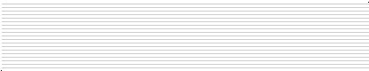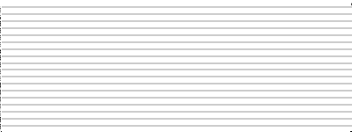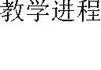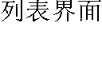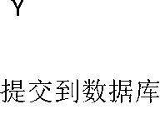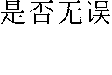

2. 路径 2：1-2-4-5-7-7

测试用例：教师在教学进程管理界面，填写正确的教学进程信息，并提交教 学进程信息。

期望结果：成功添加到数据库，刷新教学进程列表界面。 运行结果：与预测结果相符。 教学进程的功能主要包括添加教学进程信息、修改教学进程信息、删除教学

进程信息、查询教学进程信息等功能。教学进程管理功能黑盒测试如下

表 7-2 教学进程管理功能黑盒测试

|  |  |  |  |
| --- | --- | --- | --- |
| 测试  单元 | 输入条件 | 输出结果 | 测试结果 |
| 教学  进程 管理 | 教师填写教学进程信 息，点击保存按钮。 | 填写的是正确的教学进程信  息，则刷新教学进程列表页 面，否则弹出提示。 | 界面显示正确，数据  库数据无错，功能需 求实现。 |

## 7.3 本章小结

本章主要介绍了高校教务管理系统的白盒测试和黑盒测试，其中包括系统中 的教学评估管理功能的测试、教学进程管理功能的测试。在进行系统的测试过程 中，还需要对已经实现的高校教务管理系统进行修改，通过不断的来回修改与测 试，最后以达到实现高校教务管理系统的目的。

# 总结与展望

本文中实现的高校教务管理系统，设计了基于 J2EE 的高校教务管理系统的功 能规划，制定了一套高校教务管理的管理方法和实施方案。其中系统中的功能包 括：登录功能、学生档案管理功能、教师档案管理功能、课程信息管理功能、教 学评估管理功能、教学进程管理功能、教学资源管理功能、文档管理功能等等。

目前，高校教务管理系统已经完成了，但是实现的高校教务管理还存在很多 的缺陷和不足之处，所有还需要不断对系统进行测试和调试系统的问题，不断的 通过学习和借鉴其他系统或新的技术，这样才能够更加完善这个高校教务管理。

高校教务管理在实际的运用中，还存在着很多的不足。主要表现在：高校教 务管理牵扯到几个主要的业务流程，项目需求需要不断的进行调整，而要做一些 改变，就要调整系统的结构，改动的地方会很多。如何将这些功能的容易变动的 业务流程设计得更加通用，是今后研究的一个方向。

# 致谢

本系统是在指导老师雷维礼教授的悉心指导下完成的，在此向雷维礼老师表 示衷心的感谢。感谢雷老师给我提出了许多宝贵的意见及修改方案，并在编程过 程中很有耐心地给予相关的技术指导。

论文的完成还得到了周围朋友及老师的帮助， 在此衷心地向我的同学和老 师们表示谢意！

# 参考文献

[1] 曲珍.许宁.西藏大学教务管理系统的分析与设计[J].西藏教育.2011 年 06 期

[2] 叶冲轶.朱兆武.杨娜.实验教学信息管理系统的开发与应用[J].实验室研究与探索.2011 年 07

期

[3] 官有保，基于 ASP．NET 的高校教务管理系统分析与设计[D]．南昌：南昌大学，2012。

[4] 赵丽平.李欣.学生信息管理系统的设计[J].青年文学家.2011 年 16 期

[5] 张志学等．NET 框架程序开发指南(上册)[M]．清华大学出版社，2002，178—304

42 。

[6] 邓永海.邓梅.基于主/辅系统架构的高职院校考试安排系统[J].宜宾学院学报.2011 年 06 期

[7] 王瑞金，段会川等．统一建模语言 u 扎及其建模实例[M]．清华大学出版社，2006．

[8] 董跃华.马亚飞.软件复用在综合教务信息管理系统中的探索[J].江西理工大学学报.2011 年

03 期

[9] 徐永红．基于 BS 结构的学校管理信息系统的研究与开发[D]．四川大学，2004。

[10] 王良莹.基于 B/S 架构的高校办公自动化系统构建[J].吉林师范大学学报(自然科学版).2011 年 03 期

[11] 如龙．SQLServer 数据库应用系统开发技术[M]．机械工业出版社，2004。

[12] 马化龙.叶望.祖剑平.网上选课制度的研究与实践[A].电子高等教育学会 2005 年学术年会 论文集[C].2005 年

[13] 刘世峰．数据库基础与应用[M]．中央广播电视大学出版社，2005 。

[14] 曹丹阳.李晋宏.魏金强.基于学分制的智能排考系统研究[A].2007 通信理论与技术新发展

——第十二届全国青年通信学术会议论文集（上册）[C].2007 年

[15] 陈少云．基于 web 的高职学院教务管理系统的设计与实现[D]．四川大学，2005．

[16] 王红.教务管理系统的应用[A].西部大开发 科教先行与可持续发展——中国科协 2000 年 学术年会文集[C].2000 年

[17] 刘芳．如何提高高校教务管理水平[J]．安庆师范学院学报(社会科学版)，200l，22(1)，

33—34．

[18] 李厚晟.楼莹.周影.吴晓君.顾正言.二维条形码引入安全生产培训系统的思考[A].中国职业 安全健康协会 2008 年学术年会论文集[C].2008 年

[19] (美)GregBuezek 著．ASP．NET 技术与技巧[M]．机械工业出版社，2003，137—454．

[20] 蒋惠，吴礼发，陈卫卫．u 扎设计核心技术[M]．北京希望电子出社，2001．12 。[21] 董 绍捷.UML 建模技术在排课系统中的应用[D].长春理工大学.2006 年

[22] 陈春娥.基于.NET 的分布式应用系统的分析与设计[D].西安理工大学.2004 年

[23] 陈少云．基丁^web 的高职学院教务管理系统的设计与实现[D]．四川大学，2005．

[24] 高逦.基于决策辅助支持与 J2EE 模式的综合教务管理系统的设计与实现[D].西北工业大 学.2005 年

[25] 喻翔玮．基于．NET 的高校教务管理系统中的一些关键技术的研究与实现[D]．苏州大学，

2007．

[26] 蓝芳华.基于构件技术的成教教务系统研究与设计[D].广东工业大学.2006 年

[27] 陈利民．信息化社会与网络教育[J]．大连理工大学学报社会科学版，2001，12(22)，28 31． [28] 方程.湖南广播电视大学现代远程开放教育教务管理系统设计与实现[D].电子科技大

学.2010 年

[29] (美)刘润东著．UML 对象设计与编程[M]．北京希望电版社，2001，34—45。

[30] 罗丹.教务管理网站系统设计与实现[D].南昌大学.2010 年

[31] 徐秀芬，陆华临．高校教务现代化管理的思考与探讨[J]．工业技术经济，2002，3(1)，52—55。

[32] 钟带生.基于数字化校园网的研究生信息管理系统的设计与实现[D].南昌大学.2010 年 [33] 郑阿奇，刘启芬，顾韵华．SQLServer 实用教程[M]．电子工业出版社，2005 。 [34] 王玲霞.温州职业技术学院教务管理系统的设计与实现[D].电子科技大学.2010 年

[35] Desmond Francis D souza，A1an Camerom Wills 著(王慧等译)．UML 对象、组件和框架

—_Catalysis 方法[M]．清华大学出版社，2004．

[36] 郑鸿英.毕业设计管理系统的开发与实现[D].华东师范大学.2011 年

[37] 吴秋颜，崔旭，赵雅慧．高校教务管理系统 UEAS(II)的研制[J]．延边大学学报(自然科学 版)，2000，26(3)，22—25．

[38] 徐鸣明.基于 UML 的高职教学管理系统的设计与实现[D].电子科技大学.2011 年

[39] 邵维忠，杨芙清．面向对象的系统设计[M]．清华人学出版社，2003，134—255．

[40] 张全胜.高校信息管理系统[D].天津大学.2011 年。

[41]MAREIKE S ． Cooperative document management ． IEEE International Conference on Systems[J]．USA．EEE Computer Society，2003：475--480．

[42]Robert O．Dan H．Client／Server Programming with Java and Corba[J]．USA：John Wiley &Sons Inc．2004：232-235．

[43]Rick Cattell，Jim Inscore．J2EE Technology in Practice：Building Business Application withJava2 Platform Enterprise Edition[J]．Prentice Hall，200 1．

[44]Bruce E．Thinking in Java[M]．USA：Prentice Hall Ptr，2007：74—75．

[45]Martin B．Debbie L．Sams Teach Yourself J2EE In 21 Days[J]．USA：Sams，2005：234-237． [46]Bvkumar，Sangeetha,Svsubrahmanya．J2EE Architecture[J]．USA：Mcgraw。Hill，2006：

42-45．

[47]Central IT Unit(UK) ： Modernising Government•Benchmarking Electronic Service Delivery(Interim report)[R]．2000，(7)，1 2—1 5．

[48]Paul Raj Devadoss，Shan L．Pan and Jimmy C．Huang．Structurational analysis of e-government initiatives：a case study of SCO．Decision Support Systems[J]．2003，(34)，21—25．

